РАСЧЕТНО-ГРАФИЧЕСКАЯ РАБОТА № 1 «АНАЛИЗ ЛИНЕЙНЫХ ЦЕПЕЙ»

Выполнил:

студент 2 курса группы_____ Фамилия И.О.

Проверил:

к.т.н., доцент Мирошниченко О.Н

Задание 1.

Для цепи постоянного тока определить величину токов и напряжений на всех резисторах. Индексы тока, напряжение и мощности совпадают с индексом резистора. Провести проверку, используя баланс мощностей. Данные своего варианта взять из таблицы 1.

Таблица 1

|  |  |  |  |  |  |  |  |  |
| --- | --- | --- | --- | --- | --- | --- | --- | --- |
| **Номер** | | **Сопротивление, Ом** | | | | | | **Напряжение, ток, мощность** |
| **варианта** | **рисунка** | ***R*1** | ***R*2** | ***R*3** | ***R*4** | ***R*5** | ***R*6** |
| 1 | 1 | 4 | 15 | 8 | 4 | 2 | 2 | *P*4=16 Вт |
| 2 | 2 | 4 | 24 | 6 | 4 | 20 | 8 | *U*3=24 В |
| 3 | 3 | 15 | 2 | 3 | 5 | 20 | 12 | *I*4=2 A |
| 4 | 4 | 10 | 8 | 24 | 25 | 4 | 12 | *P*4=16 Вт |
| 5 | 5 | 5 | 12 | 12 | 10 | 9 | 7 | *U*1=36 В |
| 6 | 1 | 28 | 18 | 24 | 24 | 10 | 6 | *I*5=1,5 A |
| 7 | 2 | 12 | 5 | 8 | 22 | 8 | 20 | *P*3=18 Вт |
| 8 | 3 | 25 | 12 | 28 | 24 | 15 | 30 | *U*4=36 В |
| 9 | 4 | 8 | 10 | 6 | 14 | 3,25 | 10 | *I*2=2,5 A |
| 10 | 5 | 3 | 8 | 12 | 15 | 5,2 | 6 | *P*1=27 Вт |
| 11 | 5 | 4 | 15 | 8 | 4 | 2 | 2 | *P*4=16 Вт |
| 12 | 4 | 4 | 24 | 6 | 4 | 20 | 8 | *U*3=24 В |
| 13 | 3 | 10 | 8 | 24 | 25 | 4 | 12 | *P*4=16 Вт |
| 14 | 2 | 15 | 2 | 3 | 5 | 20 | 12 | *I*4=2 A |
| 15 | 1 | 5 | 12 | 12 | 10 | 9 | 7 | *U*1=36 В |
| 16 | 5 | 28 | 18 | 24 | 24 | 10 | 6 | *I*5=1,5 A |
| 17 | 4 | 12 | 5 | 8 | 22 | 8 | 20 | *P*3=18 Вт |
| 18 | 3 | 8 | 10 | 6 | 14 | 3,25 | 10 | *I*2=2,5 A |
| 19 | 2 | 25 | 12 | 28 | 24 | 15 | 30 | *U*4=36 В |
| 20 | 1 | 3 | 8 | 12 | 15 | 5,2 | 6 | *P*4=27 Вт |
| 21 | 2 | 12 | 5 | 8 | 22 | 8 | 20 | *P*2=18 Вт |
| 22 | 3 | 25 | 12 | 28 | 24 | 15 | 30 | *U*6=36 В |
| 23 | 4 | 8 | 10 | 6 | 14 | 3,25 | 10 | *I*6=2,5 A |
| 24 | 5 | 3 | 8 | 12 | 15 | 5,2 | 6 | *P*4=27 Вт |
| 25 | 5 | 4 | 15 | 8 | 4 | 2 | 2 | *P*1=16 Вт |
| 26 | 4 | 4 | 24 | 6 | 4 | 20 | 8 | *U*1=24 В |
| 27 | 3 | 10 | 8 | 24 | 25 | 4 | 12 | *P*2=16 Вт |
| 28 | 2 | 15 | 2 | 3 | 5 | 20 | 12 | *I*3=2 A |
| 29 | 1 | 5 | 12 | 12 | 10 | 9 | 7 | *U*2=36 В |
| 30 | 5 | 28 | 18 | 24 | 24 | 10 | 6 | *I*4=1,5 A |

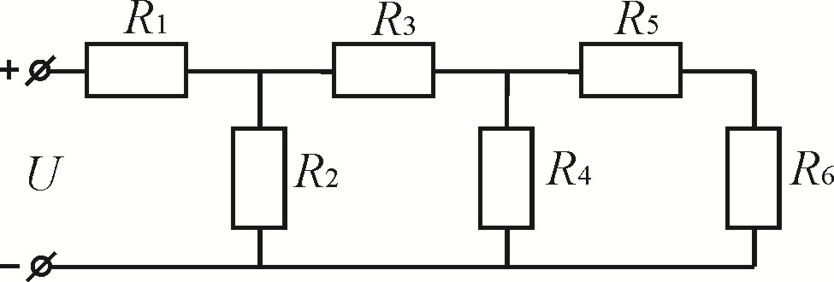 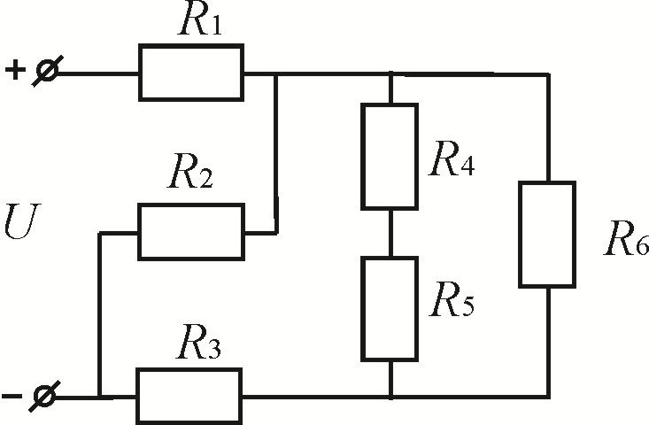

Рис. 1. Рис. 2.

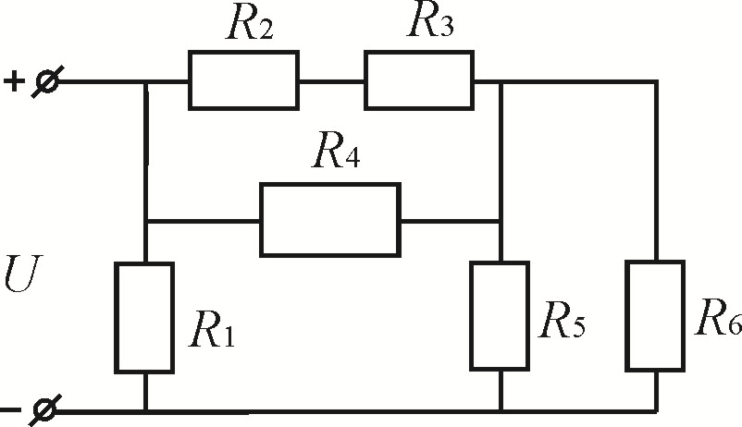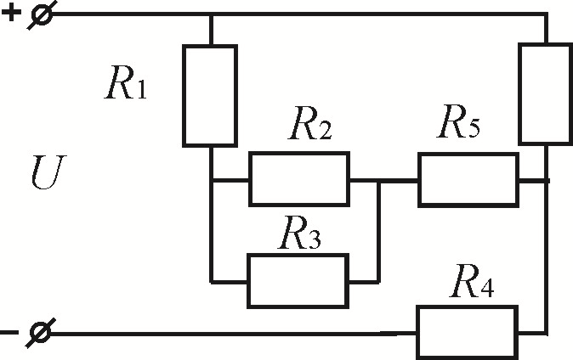

Рис. 3. Рис. 4.

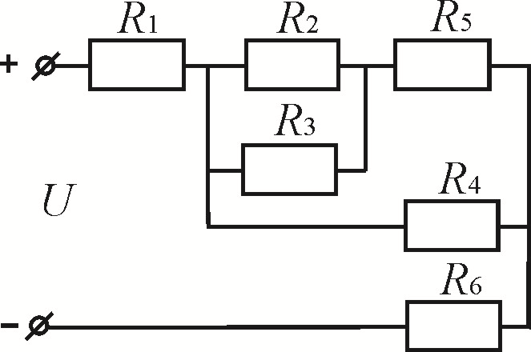

Рис. 5.

Задание 2.

Для заданных параметров схемы (таблицы 2) провести анализ электрической цепи постоянного тока (рис. 6).

J1 I6



**2**

I4

E

E

I5

R

R

E

I3

R

**1**

R

**3**

E

E

J2

R

I1

R

Jк

I2

**4**

E

Рис. 6. Электрическая схема цепи постоянного тока

Необходимо:

1. Начертить схему, изменяя знак направления источников тока и ЭДС, если их величины в таблице 2 даны со знаком «–», и исключая элементы, величины которых равны нулю. При этом если величина ЭДС и тока равны нулю, то выводы источника ЭДС замыкаются, а источника тока разрываются.
2. Определить все токи методом контурных токов.
3. Определить все токи методом узловых напряжений, приняв потенциал 4 узла равным нулю.
4. Выполнить проверку использую баланс мощностей.
5. Выполнить проверку методом применения законов Кирхгофа.
6. Определить ток *I1* методом эквивалентного генератора.
7. Начертить в масштабе потенциальную диаграмму для любого контура, содержащего не менее двух источников ЭДС.

Таблица 2

|  |  |  |  |  |  |  |  |  |  |  |  |  |  |  |  |
| --- | --- | --- | --- | --- | --- | --- | --- | --- | --- | --- | --- | --- | --- | --- | --- |
| № варианта | *R*1,  Ом | *R*2,  Ом | *R*3,  Ом | *R*4,  Ом | *R*5,  Ом | *R*6,  Ом | *Е*1, В | *Е*2, В | *Е*3, В | *Е*4, В | *Е*5, В | *Е*6, В | *Ik*1, А | *Ik*2, А | *Ik*3, А |
| 1 | 40 | 40 | 90 | 10 | 80 | 10 | 250 | 150 | 0 | 0 | 0 | 0 | 0 | 8 | 0 |
| 2 | 10 | 40 | 40 | 90 | 10 | 80 | 150 | 0 | 250 | 0 | 0 | 0 | 7 | 0 | 0 |
| 3 | 90 | 10 | 40 | 40 | 90 | 10 | 250 | 0 | 0 | -150 | 0 | 0 | 0 | 0 | 5 |
| 4 | 70 | 60 | 10 | 40 | 40 | 90 | 200 | 0 | 0 | 0 | 250 | 0 | 0 | 7 | 0 |
| 5 | 50 | 30 | 90 | 10 | 40 | 40 | 150 | 1 | 0 | 0 | 0 | 250 | 0 | 0 | 6 |
| 6 | 80 | 70 | 90 | 60 | 10 | 40 | 0 | 100 | -250 | 0 | 0 | 0 | -5 | 0 | 0 |
| 7 | 30 | 50 | 50 | 60 | 80 | 10 | 0 | 100 | 0 | 150 | 0 | 0 | 0 | 9 | 0 |
| 8 | 70 | 50 | 0 | 80 | 60 | 40 | 0 | 250 | 0 | 0 | 50 | 0 | 10 | 0 | 0 |
| 9 | 60 | 0 | 30 | 80 | 70 | 60 | 0 | 200 | 0 | 0 | 0 | 250 | 0 | -4 | 0 |
| 10 | 50 | 50 | 40 | 30 | 70 | 0 | 0 | 0 | 200 | 200 | 0 | 0 | 0 | 0 | 5 |
| 11 | 40 | 40 | 0 | 10 | 80 | 10 | 0 | 0 | 220 | 0 | 250 | 0 | 6 | 0 | 0 |
| 12 | 10 | 0 | 40 | 90 | 10 | 80 | 0 | 0 | 230 | 0 | 0 | 200 | 0 | -8 | 0 |
| 13 | 90 | 10 | 40 | 0 | 90 | 10 | 0 | 0 | 0 | 200 | 250 | 0 | 0 | 0 | -6 |
| 14 | 70 | 60 | 10 | 40 | 40 | 0 | 0 | 0 | 0 | 250 | 0 | 150 | 8 | 0 | 0 |
| 15 | 0 | 30 | 90 | 10 | 40 | 40 | 0 | 0 | 0 | 0 | 150 | 200 | 0 | -7 | 0 |
| 16 | 80 | 0 | 90 | 60 | 10 | 40 | 220 | -250 | 0 | 0 | 0 | 0 | 0 | 0 | 8 |
| 17 | 30 | 50 | 50 | 0 | 80 | 10 | 210 | 0 | -230 | 0 | 0 | 0 | 5 | 0 | 0 |
| 18 | 60 | 0 | 30 | 80 | 70 | 60 | 150 | 0 | 0 | -200 | 0 | 0 | 0 | 0 | 7 |
| 19 | 40 | 40 | 0 | 10 | 80 | 10 | -250 | 0 | 0 | 0 | 250 | 0 | 0 | -6 | 0 |
| 20 | 10 | 0 | 40 | 90 | 10 | 80 | 200 | 0 | 0 | 0 | 0 | -150 | 4 | 0 | 0 |
| 21 | 80 | 70 | 90 | 60 | 10 | 40 | 0 | -200 | -230 | 0 | 0 | 0 | 0 | 6 |  |
| 22 | 30 | 50 | 50 | 60 | 80 | 10 | 0 | 150 | 0 | -200 | 0 | 0 | 0 | 0 | -9 |
| 23 | 70 | 50 | 0 | 80 | 60 | 40 | 0 | -180 | 0 | 0 | -190 | 0 | 0 | -6 | 0 |

|  |  |  |  |  |  |  |  |  |  |  |  |  |  |  |  |
| --- | --- | --- | --- | --- | --- | --- | --- | --- | --- | --- | --- | --- | --- | --- | --- |
| 24 | 10 | 40 | 40 | 90 | 10 | 80 | 150 | -180 | 0 | 0 | 0 | 200 | 0 | 0 | -8 |
| 25 | 90 | 10 | 40 | 40 | 90 | 10 | 250 | 0 | 230 | -180 | 0 | 0 | 7 | 0 | 0 |
| 26 | 70 | 60 | 10 | 40 | 40 | 90 | 200 | 0 | -250 | 0 | 250 | 0 | -7 | 0 | 0 |
| 27 | 40 | 40 | 0 | 10 | 80 | 10 | 0 | 0 | -220 | 0 | 00 | -250 | 0 | 0 | 9 |
| 28 | 10 | 0 | 40 | 90 | 10 | 80 | 0 | 0 | 0 | 150 | -230 | 0 | 0 | 8 | 0 |
| 29 | 90 | 10 | 40 | 0 | 90 | 10 | 0 | 0 | 0 | -200 | 0 | 200 | 0 | 0 | 6 |
| 30 | 70 | 60 | 10 | 40 | 40 | 0 | 0 | 0 | 0 | 0 | -210 | -250 | -7 | 0 | 0 |

## 

## Образец решения задания 1, 2

Задание № 1

В электрической цепи постоянного тока, схема которой подключена к источнику ЭДС c внутренним сопротивлением *R*0 = 3 Ом (рис. 1), сопротивление *R*1 = 30 Ом, *R*2 = 27 Ом, *R*3 = 22 Ом, *R*4 = 15 Ом, *R*5 = 34 Ом. Вычислить токи и напряжения всех элементов схемы, если известно, что через сопротивление *R*3 протекает ток *I*3 = 0,7 А. Произвести проверку решения задачи, используя баланс мощностей.

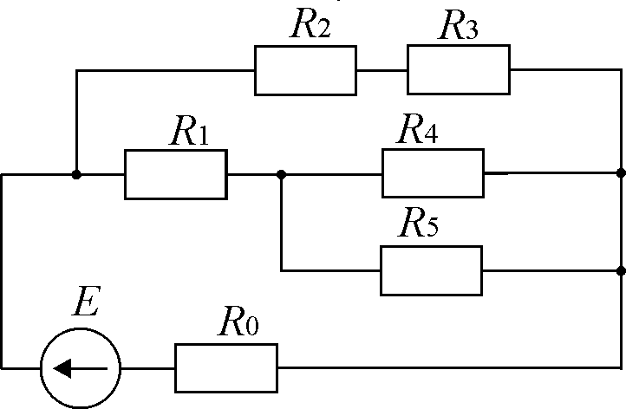

Рис. 1. Электрическая цепь постоянного тока

*Решение.*

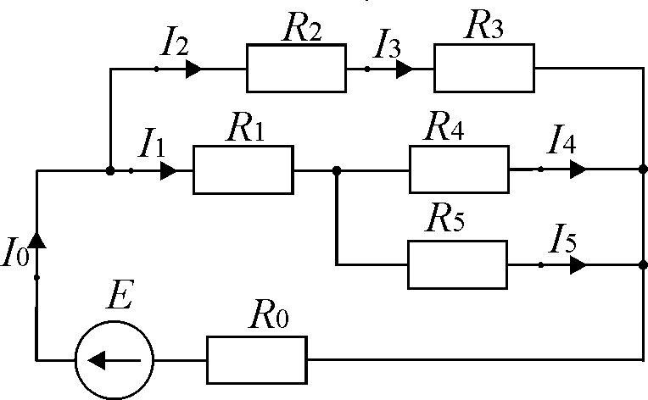Обозначим токи в каждой ветви схемы (рис. 2).

Рис. 2. Электрическая цепь с указанием токов в каждой ветви схемы Вычислим полное сопротивление электрической схемы. Из рис. 2 видно,

что сопротивления *R*2 и *R*3 соединены последовательно. Заменим их эквивалентным сопротивлением *R*23, величина будет равна

*R*23  *R*2  *R*3  27  22  49 (Ом).

Электрическую схему, представленную на рис. 2, заменим

эквивалентной схемой, приведенной на рис. 3.

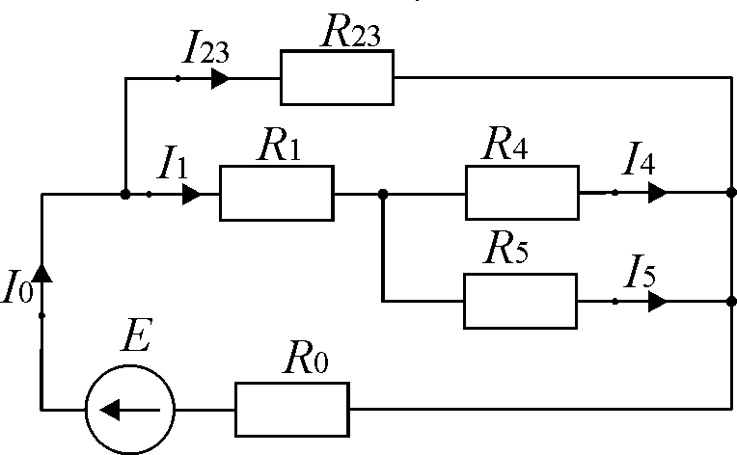

Рис.3

Из рис. 3. видно, что сопротивления *R*4 и *R*5 соединены параллельно. Заменим их эквивалентным сопротивлением *R*45, величину которого можно определить из соотношения:

Тогда

1

*R*45

 1  1 .

*R*4 *R*5

*R*  *R*4  *R*5

 15  34

 510  10, 41 (Ом).

45 *R*  *R* 15  34 49

4 5

Эквивалентная электрическая схема примет следующий вид (рис. 4).

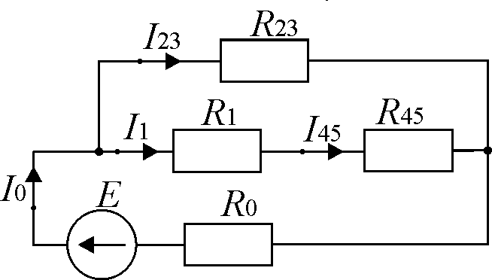

Рис. 4. Эквивалентная схема электрической цепи

Из рис. 4 видно, что сопротивления *R*1 и *R*45 соединены последовательно.

Заменим их эквивалентным сопротивлением *R*145:

*R*145  *R*1  *R*45  30 10, 41  40, 41(Ом).

Эквивалентная электрическая схема примет следующий вид (рис. 5).

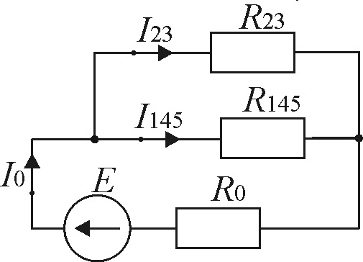

Рис. 5. Эквивалентная схема электрической цепи

Из рис. 5 видно, что сопротивления *R*23 и *R*145 соединены параллельно.

Заменим их эквивалентным сопротивлением *R*1-5:

*R*  *R*23  *R*145

 49  40, 41

 1980, 09  22,15 (Ом).

15

*R*  *R*

49  40, 41 89, 41

23 145

Эквивалентная электрическая схема примет следующий вид (рис. 6).

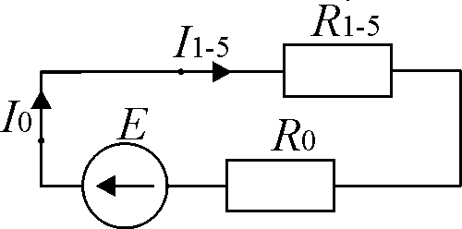

Из рис. 6 видно, что сопротивление *R*0 и *R*1-5 соединены последовательно, тогда полное сопротивление схема равно *Rпол*:

*Rпол*  *R*0  *R*15  3  22,14  25,14 (Ом).

Зная из условия задачи ток *I*3, по закону Ома для участка цепи можно определить напряжение, приложенное к сопротивлению *R*3:

*U*3  *I*3 *R*3  0, 7  22  15, 4 (В).

Так как сопротивления *R*2 и *R*3 соединены последовательно, то токи (рис. 2 и 3)

*I*2  *I*3  *I*23  0,7

(А).

Напряжение, приложенное к сопротивлению *R*2, равно

*U*2  *I*2 *R*2  0,7  27  18,9 (В).

Согласно рис. 2 на участке схемы с сопротивлением *R*2 и *R*3 падает напряжение равное

*U*23  *U*2  *U*3  15, 4  18,9  34,3

(В).

Напряжение на зажимах параллельно соединенных сопротивлений *R*23 и

*R*145 (рис. 5) равны:

*U*23  *U*145  *U*15  34,3 (В).

Сила тока, протекающая через эквивалентное сопротивление *R*1-5, равна

*I*15

 *U*15

*R*15

 34,3

22,15

 1,55 (А).

Так как сопротивления *R*0 и *R*1-5 соединены последовательно (рис. 6), то протекающие через них токи равны:

*I*0  *I*15  1,55

(А).

По закону Ома можно вычислить ток *I*145 (рис. 5):

*I*145

 *U*145

*R*145

 34,3

40, 41

 0,85

(А).

Сила тока, протекающая через последовательно соединенные сопротивления *R*1 и *R*45 (рис. 4), во всех участках цепи постоянная:

*I*1  *I*45  *I*145  0,85 (А).

На сопротивлениях *R*1 и *R*45 падают напряжения:

*U*1  *I*1*R*1  0,85  30  25,5 (В),

*U*45  *I*45 *R*45  0,85 10, 41  8,85

(В).

Напряжение на зажимах параллельно соединенных сопротивлений *R*4 и

*R*5 (рис. 3) равны:

*U*4  *U*5  *U* 45  8,85 (В).

По закону Ома можно определить величины токов, протекающих через сопротивления *R*4 и *R*5:

*I*  *U*4 *R*4

4

 8,85  0,59 (А),

15

*I*  *U*5 *R*5

5

 8,85  0, 26

34

(А).

На внутреннем сопротивлении источника происходит падение напряжения:

*U*0  *I*0 *R*0  1,55  3  4, 65

ЭДС источника питания равна

(В).

*E*  *I*0 *Rпол*  1,55  25,15  38,98

(В).

Выполним проверку решения задачи, используя баланс мощностей:

*Pист*   *Рпот* .

Мощность, вырабатываемая источником питания равна

*Pист*  *E*  *I*0  38,98 1,55  60,42

Мощность, потребляемая схемой, равна

(Вт).

 *Рпот*  *I* 2 *R*0  *I* 2 *R*1  *I* 2 *R*2  *I* 2 *R*3  *I* 2 *R*4  *I* 2 *R*5 

0

1

2

3

4

5

 1,552  3  0,852  30  0,72  27  0,72  22  0,592 15  0,262  34 

 7,2  21,67  13,23  10,78  5,22  2,3  60,4 (Вт).

Погрешность мощности составляет

  *Pист*   *Pпот*

*P*

 *Pпот*

100%  60,42  60,4 100%  0,03% .

60,42

Так как погрешность расчета мощности не превышает 1%, можно сделать вывод, что решение задачи верное.

Задание № 2

Выполнить анализ схемы для схемы по следующим начальным данным.

J1

**2**

I4

E4

E5

I5

R5

R4

E3

I3

R6

**1**

R3

I

E6

|  |  |  |  |  |  |  |  |  |  |  |
| --- | --- | --- | --- | --- | --- | --- | --- | --- | --- | --- |
| J2 | I1 | E1 | R1 | **4** | | R2 | E2 | I2 | **3** | Jк3 |
|  | | | |  |  | | | | | |

6

|  |  |  |  |
| --- | --- | --- | --- |
| R1=50 Ом | E1= 0 В | Jк1= 0 | А |
| R2=70 Ом | E2=450 В | Jк2= 0 | А |
| R3=40 Ом | E3= 0 В | Jк3= 2 | А |
| R4=40 Ом | E4=150 В |  |  |

|  |  |  |
| --- | --- | --- |
| R5=90 Ом | E5= 0 | В |
| R6=70 Ом | E6= 0 | В |

Расчет цепи методом контурных токов

Проведем эквивалентное преобразование источника тока в источник ЭДС

R6

**2**

I4

E4

R5

I5

R4

R3

I3

**3**

E2

R1

R2

Jк3

I2

I1

**4**

**1** I6

E

6

Определяем количество необходимых уравнений: nII=В-Вi-(У-1)=7-1-(4-1)=3

**2**

I4

E4

R5

**I**

I5

R4

R

3

I3

**3**

**III**

**II**

E2

Jк3

R1

R2

I2

I1

**4**

R6

**1** I6

E6

Введем контурные токи II, III, IIII и запишем уравнения по методу контурных токов:

IIR11 − IIIR12 − IIIIR13 = EI

* IIR21 + IIIR22 − IIIIR23 = EII
* IIR31 − IIIR32 + IIIIR33 = EIII

Определим собственные и взаимные сопротивления: R11=R3+R4+R5=40+40+90=170 Ом R22=R1+R2+R3=50+70+40=160 Ом R33=R2+R5+R6=70+90+70=230 Ом

R12=R21=R3=40 Oм R13=R31=R5=90 Oм R32=R23=R2=70 Oм

Определим собственные ЭДС:

EI=E4=150 В EII=E2+Jк3∙R2 =590 В EIII= E2+Jк3∙R2=590 В

Составим матрицу и найдем контурные токи, используя программу Gauss:

 170



40  90 150 



 40 160 70 590 

  90 70 230 590 





II=1,7782 A; III=2,0952 A; IIII=2,6233 A.

Найдем реальные токи I1, I2, …, I6: I1= −III= −2,0952 А

I2= III+IIII−Jк3=2,0952+2,6233−2= 2,7185 А I3= II + III=1,7782+2,0952= 3,8734 А

I4= II= 1,7782 А

I5= IIII − II=2,6233−1,7782= 0,8451 А I6= IIII= 2,6233 А

Расчет цепи методом узловых потенциалов

R6

**2**

I4

E4

R5

I5

R4

R3

I3

**3**

E2

R1

R2

Jк3

I2

I1

**4**

**1** I6

E

6

Определим число уравнений и запишем их: nуз=У-1=4-1=3

G11φ1 − G12φ2 − G13φ3 = J1

−G21φ1 + G22φ2 − G23φ3 = J2

−G31φ1 − G32φ2 + G33φ3 = J3

Определим собственные и взаимные проводимости:

G11 

G22 

G33 

1  1  1

R1 R3 R4

1  1  1

R4 R5 R6

1  1  1

R2 R3 R5

 1  1 

50 40

 1  1 

40 90

 1  1 

70 40

1  0,07*См*

40

1  0,050397*См*

70

1  0,050397*См*

90

G13  G31 

G23  G32 

1  1

R3 40

1  1

R5 90

 0,025*См*

 0,01111*См*

G12  G21  1

R4

 1  0,025*См* 40

Определим приведенные токи: J1 = −E4∙G12=−150∙0,025=−3,75 A J2 = E4∙G21=−150∙0,025=3,75 A

J3  E

2

R2

 Jк3  

150

70

 2  8,42857 A

Составим матрицу и, используя программу Gauss, определим потенциалы точек:

 0,07

− 0,025

− 0,025

− 3,75 



  0,025

  0,025



0,050397

− 0,01111

− 0,01111

0,05397



3,75 

8,42857 



φ1=104,75 В φ2=183,62 В φ3=259,69 В

Используя обобщенный закон Ома, определим токи во всех ветвях:

I1 

4  **1 

R1

0 104,75

50

 2,095A

I2  E2  (** 3  ** 4)  450  (259,69  0)  2,7187A

I3 

R2

(**3  **1) 

R3

70

(259,69  104,75)

40

 3,8735A

I4  E4  (** 2  **1)  150  (183,62  104,75)  1,7782A

I5 

R4

** 3 - ** 2 

R5

259,69  183,62

90

40

 0,8452A

I6  ** 2 - ** 4  183,62  0  2,6231A

R5 70

Таблица токов

|  |  |  |  |  |  |  |
| --- | --- | --- | --- | --- | --- | --- |
| Токи | I1, A | I2, A | I3, A | I4, A | I5, A | I6, A |
| по методу  контурных токов | −2,0952 | 2,7185 | 3,8734 | 1,7782 | 0,8451 | 2,6233 |
| по методу узловых  потенциалов | −2,095 | 2,7187 | 3,8735 | 1,7782 | 0,8452 | 2,6231 |

Проверка по законам Кирхгофа

Проверим полученные по методам контурных токов. По первому закону Кирхгофа:

для 1 I1+I3−I4=0 −2,0952+3,8734−1,7782=0

для 2 I4+I5−I6=0 1,7782+0,8451−2,6233=0

для 3 I2−I3−I5+Jк3=0 2,7185−3,8734−0,8451+2=0

для 4 −I1−I2−Jк3+ I6=0 2,0952−2,7185−2+2,6233=0

По второму закону Кирхгофа:

Для контура 2-3-4-2: I2∙R2+I5∙R5+I6∙R6=E2 449,985=450

Для контура 1-3-4-1: I1∙R1−I3∙R3−I2∙R2=−E2 −449,991=−450

Для контура 1-2-3-1: I3∙R3+I4∙R4−I5∙R5=E4 150,005=150

Составление баланса мощностей

Составляем баланс мощностей, учитывая, что мощность выделяемая на сопротивлении равна R∙I2, а мощность выделяемая (потребляемая) на источнике напряжения (тока) равна E∙I (U∙I):

R1∙I12 + R2∙I22 + R3∙I32 + R4∙I42 + R5∙I52 + R6∙I62=E2∙I2 + E4∙I4 + (φ3−φ4)∙Jк2 мкт: 2009,416=2009,435

муп: 2009,422=2009,525

Баланс соблюдается

Определение тока I1 методом эквивалентного генератора

Определим Uxx (при отсутствии нагрузки R1), используя метод узловых потенциалов:

R6



**2**

I4

E4

R5

I5

R4

R

3

I3

**3**

E2

Uxx

R2

Jк3

I2

I1

**4**

**1** I6

E6

Определим число уравнений и запишем их: nуз=У-1=4-1=3

G11φ1 − G12φ2 − G13φ3 = J1

−G21φ1 + G22φ2 − G23φ3 = J2

−G31φ1 − G32φ2 + G33φ3 = J3

Определим собственные и взаимные проводимости:

G11  1 

R3

1   1 

R4 40

1  0,05*См*

40

G22  1 

R4

G33  1 

R2

1  1

R5 R6

1  1

R3 R5

 1  1 

40 90

 1  1 

70 40

1  0,050397*См*

70

1  0,050397*См*

90

G13  G31 

G23  G32 

1  1

R3 40

1  1

R5 90

 0,025*См*

 0,01111*См*

G12  G21  1

R4

 1  0,025*См* 40

Определим приведенные токи: J1 = −E4∙G12=−150∙0,025=−3,75 A J2 = E4∙G21=−150∙0,025=3,75 A

J3  E

2

R2

 Jк3  

150

70

 2  8,42857 A

Составим матрицу и, используя программу Gauss, определим потенциалы точек:

 0,05

− 0,025

− 0,025

− 3,75 



  0,025

  0,025



0,050397

− 0,01111

− 0,01111

0,05397



3,75 

8,42857 



φ1=219,97 В φ2=256,94 В φ3=333,01 В

Рассчитаем внутреннее сопротивление эквивалентного генератора: Сначала преобразуем треугольник сопротивлений R1, R2, R3 в звезду:

R6 R6



Rb

Ra

Rc

R2



R4

R5

R3

R2

Рассчитаем сопротивления Ra, Rb, Rc по формулам:

Ra 

R3  R4 

R3  R4  R5

40  40

40  40  90

 9,412*Ом*

Rb 

Rb 

R4  R5

R3  R4  R5 R3  R5

R3  R4  R5

 40  90

40  40  90

 40  90

40  40  90

 21,1765*Ом*

 21,1765*Ом*

Тогда внутреннее сопротивление эквивалентного генератора:

Rэкв  Ra 

(Rb  R6)  (Rc  R2) Rb  R6  Rc  R2

 65,588*Ом*

Найдем по данным характеристикам эквивалентного генератора ток I1:

I1 

Uxx Rэкв  R1

 2,095*А*

Построение потенциальной диаграммы

Построим потенциальную диаграмму для контура 4-3-2-1-4, содержащего E2 и E4 . Падения напряжений на резисторах :

U1=I1∙R1=−2,095∙50=−104,75 В U2=I2∙R2=2,7187∙70=190,309 В U4=I4∙R4=1,7782∙40=71,128 В U5=I5∙R5=0,8452∙90=76,068 В

2

**U, В**

250

00

150

100

50

0

0

**, Ом**

50

-50

100

50

200

2

0

20

0

15

0

1

0

5

**R**

-

-1

-

Rэкв  Ra 

(Rb  R6)  (Rc  R2) Rb  R6  Rc  R2

 65,588*Ом*

Найдем по данным характеристикам эквивалентного генератора ток I1:

I1 

Uxx Rэкв  R1

 2,095*А*

Построение потенциальной диаграммы

Построим потенциальную диаграмму для контура 4-3-2-1-4, содержащего E2 и E4 . Падения напряжений на резисторах :

U1=I1∙R1=−2,095∙50=−104,75 В U2=I2∙R2=2,7187∙70=190,309 В U4=I4∙R4=1,7782∙40=71,128 В U5=I5∙R5=0,8452∙90=76,068 В

## Расчет электрических цепей синусоидального тока

Задание 3

РАСЧЕТ ПОСЛЕДОВАТЕЛЬНОЙ ЦЕПИ ПЕРЕМЕННОГО ТОКА, СОДЕРЖАЩЕЙ АКТИВНОЕ СОПРОТИВЛЕНИЕ, ИНДУКТИВНОСТЬ И ЕМКОСТЬ параметрическим методом.

Катушка с активным сопротивлением и индуктивностью *L* соединена последовательно с конденсатором емкостью *C* и подключена к источнику переменного тока с частотой *f* и амплитудным значением напряжения *Um* (табл. 1). Определить действующее значение тока, полное сопротивление цепи, полную, активную и реактивную мощности. Построить векторную диаграмму токов и напряжений, треугольник сопротивлений и мощностей. Определить частоту тока при резонансе напряжений.

Таблица 1

|  |  |  |  |  |  |  |  |
| --- | --- | --- | --- | --- | --- | --- | --- |
| Вариант | *R*, Ом | *L*1, мГн | *L*2, мГн | *C*1, мкФ | *C*2, мкФ | *Um*, В | *f*, Гц |
| 1 | 10 | 50 | 60 | 50 | – | 110 | 50 |
| 2 | 10 | 100 | 30 | 60 | – | 220 | 50 |
| 3 | 20 | 15 | 50 | 200 | – | 160 | 30 |
| 4 | 15 | 20 | 10 | 400 | – | 200 | 100 |
| 5 | 25 | 3 | 5 | 100 | – | 300 | 100 |
| 6 | 10 | 3 | 5 | 10 | – | 30 | 500 |
| 7 | 5 | 3 | 4 | 80 | – | 50 | 200 |
| 8 | 10 | 20 | 50 | 400 | – | 300 | 50 |
| 9 | 10 | 2,5 | 3 | 60 | – | 200 | 400 |
| 10 | 20 | 5 | 10 | 80 | – | 30 | 200 |
| 11 | 5 | 5 | 10 | 100 | – | 120 | 100 |
| 12 | 10 | 5 | 12 | 90 | – | 100 | 100 |
| 13 | 8 | 50 | 15 | 250 | – | 200 | 50 |
| 14 | 10 | 15 | 30 | 300 | – | 30 | 50 |
| 15 | 20 | – | 10 | 50 | 60 | 60 | 200 |
| 16 | 15 | – | 25 | 60 | 100 | 100 | 100 |
| 17 | 10 | – | 15 | 200 | 200 | 220 | 200 |
| 18 | 15 | – | 60 | 140 | 250 | 300 | 100 |
| 19 | 20 | – | 50 | 80 | 150 | 5 | 150 |
| 20 | 20 | – | 15 | 180 | 130 | 30 | 50 |
| 21 | 30 | – | 60 | 250 | 150 | 50 | 150 |
| 22 | 20 | – | 30 | 30 | 30 | 100 | 300 |
| 23 | 80 | – | 10 | 20 | 10 | 120 | 300 |
| 24 | 50 | – | 15 | 10 | 4 | 200 | 500 |
| 25 | 20 | – | 15 | 90 | 150 | 250 | 100 |
| 26 | 70 | – | 15 | 15 | 20 | 300 | 300 |
| 27 | 20 | – | 20 | 90 | 70 | 150 | 200 |
| 28 | 15 | – | 40 | 200 | 100 | 120 | 150 |

|  |  |  |  |  |  |  |  |
| --- | --- | --- | --- | --- | --- | --- | --- |
| 29 | 10 | – | 10 | 28 | 60 | 200 | 500 |
| 30 | 10 | – | 5 | 40 | 100 | 100 | 200 |

### Задание 4.

### РАСЧЕТ РАЗВЕТВЛЕННОЙ ОДНОФАЗНОЙ ЦЕПИ СИНУСОИДАЛЬНОГО ТОКА комплексным методом

На рис. 2.1 – 2.18приведены схемы электрических цепей однофазного синусоидального тока. Внутреннее сопротивление источника ЭДС равно нулю.

Исходные данные к заданию предусматривают 50 вариантов значений параметров однофазной цепи, приведенных в табл. 2.1-2.2 и включают:

 – мгновенное значение ЭДС;

 – частоту ЭДС;

– параметры элементов цепи.

**Требуется:**

1. Рассчитать комплексным методом действующие значения токов во всех ветвях и напряжений на всех элементах электрической цепи.
2. Составить баланс комплексных мощностей для проверки правильности расчетов.
3. Построить на комплексной плоскости потенциальную диаграмму, совмещенную с векторной диаграммой токов, потенциал произвольной точки *а* принять равным нулю.
4. Определить показания ваттметра  двумя способами:

– с помощью выражения для комплексов тока и напряжения на ваттметре;

– с помощью векторной диаграммы определить ток и напряжение, на которые реагирует ваттметр, вычислить  по формуле; на векторной диаграмме п. 3 пояснить определение угла .

5. Используя результаты расчетов п. 1, записать выражения для мгновенных значений токов во всех ветвях.







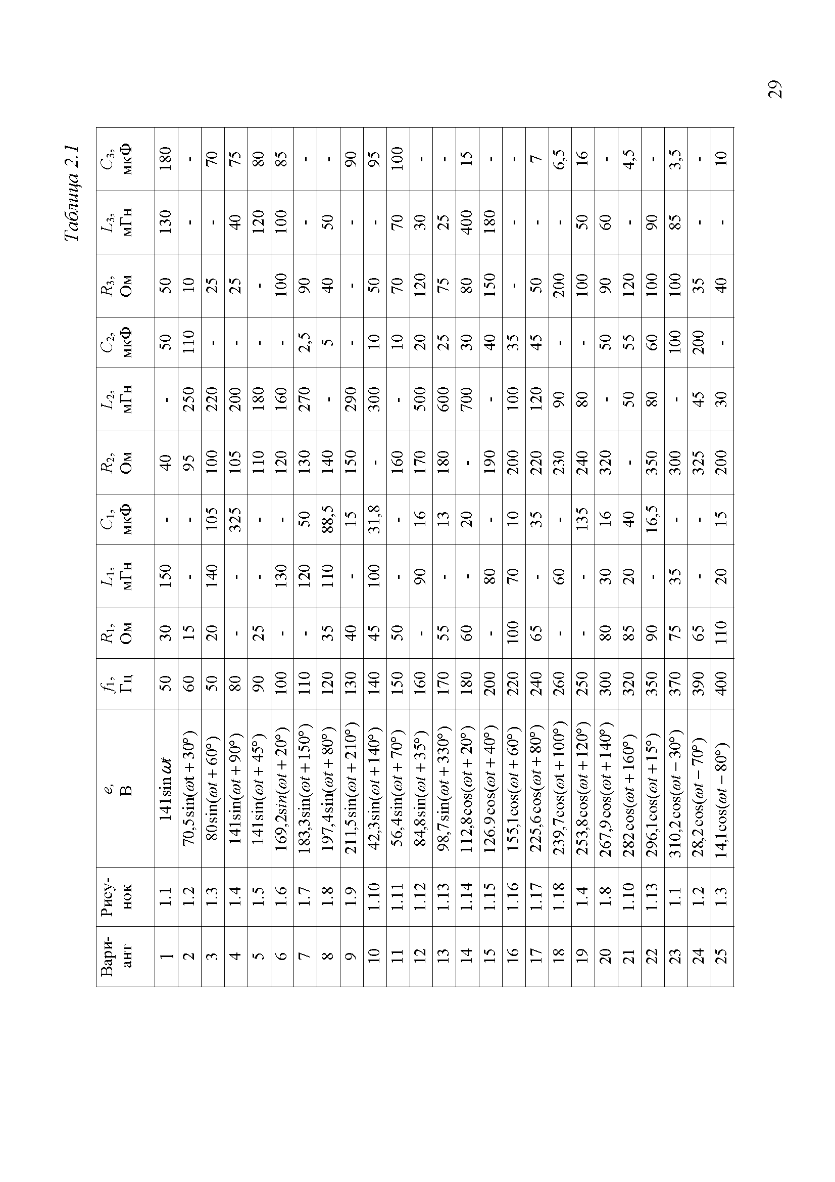

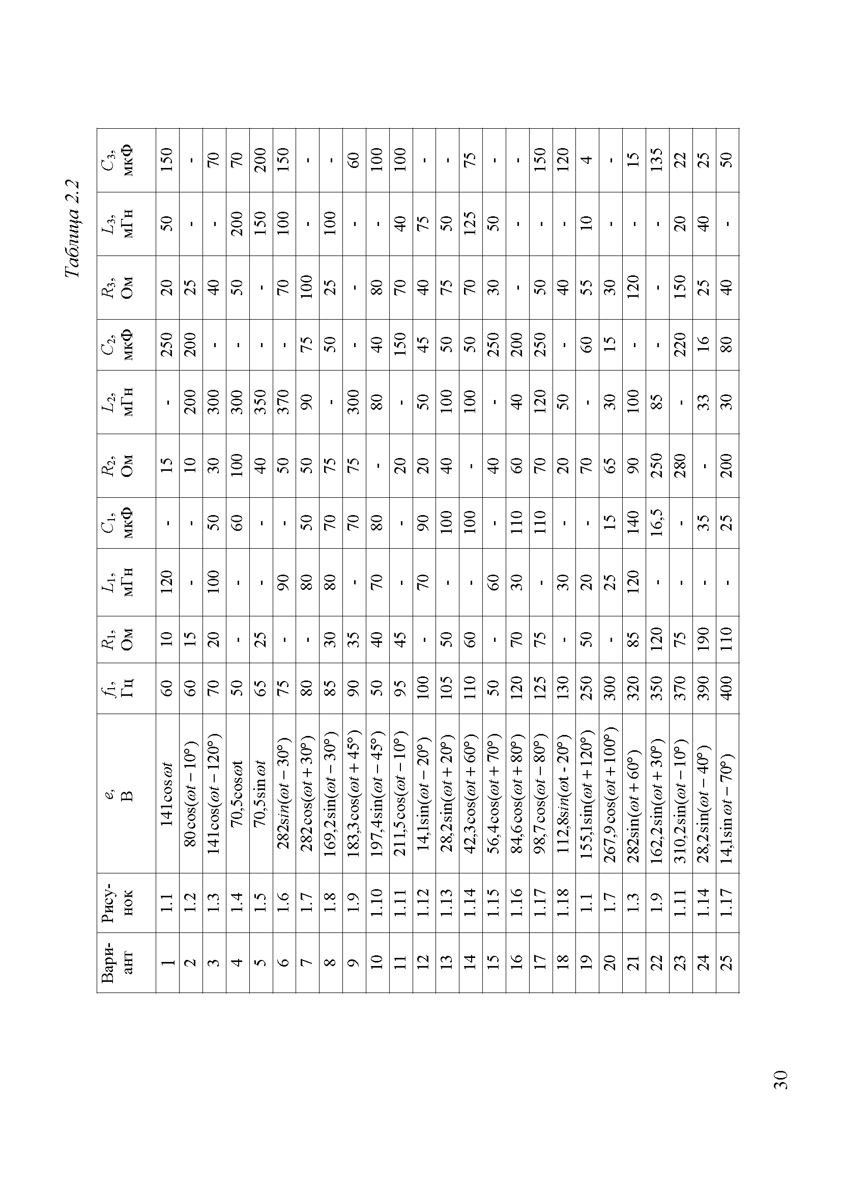

**Пример расчета**

Выполним расчет электрической цепи рис. 2.19, имеющей следующие параметры:  В, *f =* 50 Гц, Ом, 159 мГн,  50 мкФ, = 50 Ом, = 31,8 мкФ, 120 Ом, 318,5 мГн.

**Расчет токов в ветвях цепи**

Обозначим токи и выберем положительные направления для них (рис. 2.19).

Комплекс действующего значения ЭДС

 В.



Рис. 2.19. Схема цепи

Комплексное сопротивление первой ветви

Ом,

где  рад/c – угловая частота.

Комплексное сопротивление второй ветви

 Ом.

Комплексное сопротивление третьей ветви

 Ом.

Приведем схему рис. 2.19 к одноконтурной путем замены двух параллельных ветвей одной ветвью и последовательно соединенных участков – одним участком. Определим эквивалентное комплексное сопротивление параллельных ветвей

 Ом.

Эквивалентное комплексное сопротивление всей цепи

 Ом.

Комплекс действующего значения тока в неразветвленной части цепи

 А.

Комплексы токов во второй и третьей ветвях

 А,

 А.

**Баланс мощностей**

Комплексная мощность источника ЭДС

 ВА,

где = 239,8 ВА, = 230,74 Вт, – 65,29 вар – полная, активная и реактивная мощности источника ЭДС;  – угол сдвига тока относительно ЭДС источника.

Комплексная мощность, потребляемая сопротивлениями цепи



где Вт,  = –64,55 вар – активная и реактивная мощности, потребляемые сопротивлениями цепи.

Таким образом



что подтверждает правильность расчета.

**Потенциальная диаграмма напряжений, совмещенная   
с векторной диаграммой токов**

Комплексы напряжений на элементах цепи

 В,

 В,

 В,

 В,

 В,

 В,

 В.

Выбираем масштабы токов = 0,5 А/см и напряжений = 25 В/см. Потенциал точки *а* принимаем равным нулю.Построим сначала векторы токов . Ток  равен сумме токов: .

Векторы падения напряжения располагаем в соответствии с порядком соединения элементов цепи в схеме. Обход ведем навстречу направлениям токов .

Напряжение на индуктивности опережает ток  на . Напряжение на активном сопротивлении совпадает по фазе с током . Напряжение  отстает от тока  на , а совпадает с ним по фазе. Напряжение на параллельных ветвях равно: . Напряжение  отстает от тока , а  опережает его на . Напряжение совпадает по фазе с током . ЭДС источника равна

 .

При таком порядке построения векторная диаграмма называется потенциальной и по ней можно определить напряжение между любыми двумя точками цепи (рис. 2.20).



Рис. 2.20

**Расчет показания ваттметра**

Комплекс напряжения на ваттметре

 В.

Комплекс тока на ваттметре

 А.

Показание ваттметра равно

 Вт.

Показание ваттметра может быть рассчитано с помощью векторной диаграммы по формуле

,

где  – напряжение и ток, на которые реагирует ваттметр;

 – угол между векторами и .

В нашем случае . Из векторной диаграммы рис. 2.20 находим  В, А, . Следовательно, показание ваттметра

 Вт.

**Выражения для мгновенных значений токов в ветвях**

Используя результаты расчетов, можно записать следующие выражения для мгновенных токов ветвей

 А;

 А;

 А.

**Задание 5. РАЧЕТ ТРЕХФАЗНЫХ ЦЕПЕЙ**

*Задание*: для электрической цепи трехфазного переменного тока, соответствующей номеру варианта, с параметрами, приведенными в таблице 5.1, выполнить следующее:

1. Вычертить заданную цепь, выписать заданные величины э.д.с. и сопротивлений;

2. Построить схему замещения заданной цепи и определить полные комплексные сопротивления каждой из фаз нагрузки;

3. Произвести расчет комплексных фазных и линейных токов, а также тока в нейтральном проводе (при его наличии в заданной схеме), комплексных напряжений на каждом из элементов всех фаз нагрузки;

4. Найти активную, реактивную и полную мощности каждой фазы и всей цепи; произвести проверку правильности расчета токов путем составления уравнения баланса мощностей цепи;

5. Записать мгновенные значения токов и напряжений на каждом из элементов всех фаз нагрузки;

6. Построить векторную диаграмму токов и напряжений в комплексной плоскости.

7. При выполнении задания по каждому из вариантов принять, что заданная схема питается от симметричного трехфазного источника э.д.с., при этом действующее значение э.д.с. каждой из фаз источника равно 220 В.

Таблица 5.1

Варианты задания и параметры элементов схем

|  |  |  |  |  |  |  |  |
| --- | --- | --- | --- | --- | --- | --- | --- |
| Вариант задания | Схема (№ рисунка) | Параметры элементов схемы, Ом | | | | | |
| Ra (Rab) | Xa (Xab) | Rb (Rbc) | Xb (Xbc) | Rc (Rca) | Xc (Xca) |
| *1* | *2* | *3* | *4* | *5* | *6* | *7* | *8* |
| 1 | 5.1 | 5 | 3 | 5 | 8 | 7 | 4 |
| 2 | 5.2 | 4 | – | 2 | 10 | 8 | 5 |
| 3 | 5.3 | 3 | 6 | – | 5 | 7 | 7 |
| 4 | 5.4 | 10 | 8 | – | 3 | 2 | 5 |
| 5 | 5.5 | 6 | 5 | 7 | 4 | 10 | 10 |
| 6 | 5.6 | 5 | 4 | 5 | – | – | 8 |
| 7 | 5.7 | – | 9 | – | 5 | 10 | 7 |
| 8 | 5.8 | 7 | 8 | 4 | 4 | 10 | 5 |
| 9 | 5.9 | 10 | 3 | 8 | 5 | 6 | 7 |
| 10 | 5.10 | 8 | 4 | – | 5 | – | 9 |
| 11 | 5.11 | 3 | 2 | 10 | 10 | 7 | 4 |
| 12 | 5.12 | – | 5 | 6 | 10 | 9 | 3 |
| 13 | 5.13 | 6 | 6 | 2 | 4 | 5 | 3 |
| 14 | 5.14 | – | 3 | 8 | 5 | 7 | 9 |
| 15 | 5.15 | 10 | 10 | – | 6 | 4 | 8 |
| 16 | 5.16 | 8 | 4 | 3 | 7 | 5 | 5 |
| 17 | 5.17 | 5 | 8 | – | 2 | 3 | 4 |
| 18 | 5.18 | 7 | 4 | – | 3 | 10 | 9 |
| 19 | 5.19 | – | 3 | 8 | 5 | 9 | 6 |
| 20 | 5.20 | 5 | 7 | – | 3 | – | 8 |
| 21 | 5.21 | 5 | 8 | 10 | 3 | 7 | 4 |
| *1* | *2* | *3* | *4* | *5* | *6* | *7* | *8* |
| 22 | 5.22 | – | 4 | – | 7 | 5 | 3 |
| 23 | 5.23 | 7 | 2 | 10 | 5 | 8 | 3 |
| 24 | 5.24 | – | 5 | – | 3 | 10 | 7 |
| 25 | 5.25 | – | 7 | 9 | 7 | – | 4 |
| 26 | 5.1 | 10 | 3 | 8 | 6 | 5 | 9 |
| 27 | 5.2 | 8 | – | 5 | 4 | 5 | 6 |
| 28 | 5.3 | 6 | 3 | – | 8 | 4 | 10 |
| 29 | 5.4 | 4 | 8 | – | 6 | 4 | 2 |
| 30 | 5.5 | 7 | 10 | 5 | 8 | 3 | 4 |
| 31 | 5.6 | 8 | 3 | 6 | – | – | 4 |
| 32 | 5.7 | – | 6 | – | 10 | 3 | 5 |
| 33 | 5.8 | 5 | 2 | 10 | 10 | 7 | 5 |
| 34 | 5.9 | 3 | 5 | 5 | 7 | 9 | 2 |
| 35 | 5.10 | 9 | 10 | – | 8 | – | 3 |
| 36 | 5.11 | 5 | 8 | 4 | 10 | 10 | 4 |
| 37 | 5.12 | – | 4 | 8 | 5 | 7 | 3 |
| 38 | 5.13 | 9 | 5 | 10 | 6 | 8 | 4 |
| 39 | 5.14 | – | 5 | 6 | 6 | 10 | 3 |
| 40 | 5.15 | 7 | 6 | – | 5 | 9 | 3 |
| 41 | 5.16 | 7 | 7 | 5 | 3 | 9 | 4 |
| 42 | 5.17 | 8 | 7 | – | 10 | 9 | 5 |
| 43 | 5.18 | 6 | 8 | – | 10 | 5 | 8 |
| 44 | 5.19 | – | 5 | 4 | 8 | 7 | 2 |
| 45 | 5.20 | 10 | 4 | – | 5 | – | 3 |
| 46 | 5.21 | 7 | 10 | 6 | 2 | 5 | 5 |
| 47 | 5.22 | – | 10 | – | 2 | 7 | 4 |
| 48 | 5.23 | 10 | 8 | 5 | 7 | 2 | 3 |
| 49 | 5.24 | – | 3 | – | 8 | 7 | 3 |
| 50 | 5.25 | – | 9 | 5 | 3 | – | 8 |

Варианты схем для выполнения задания

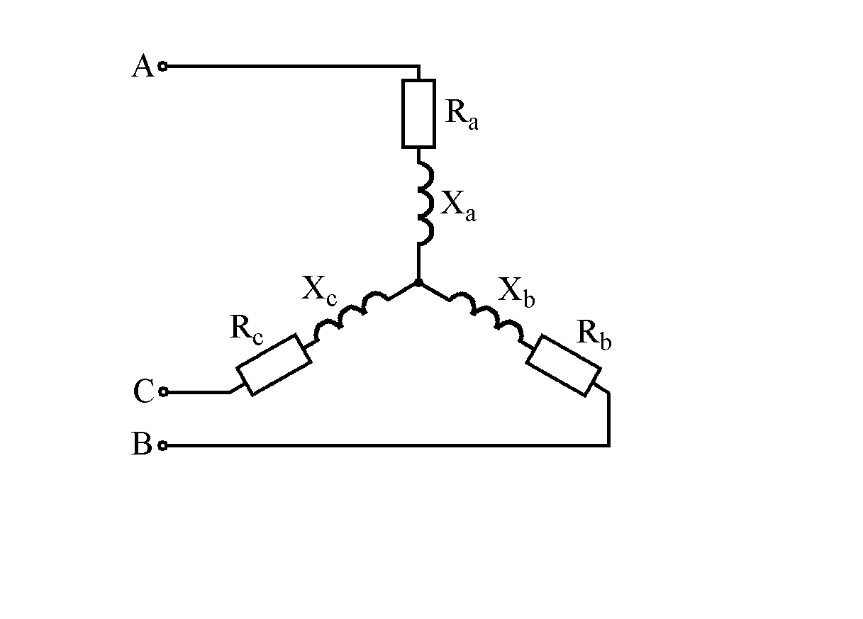 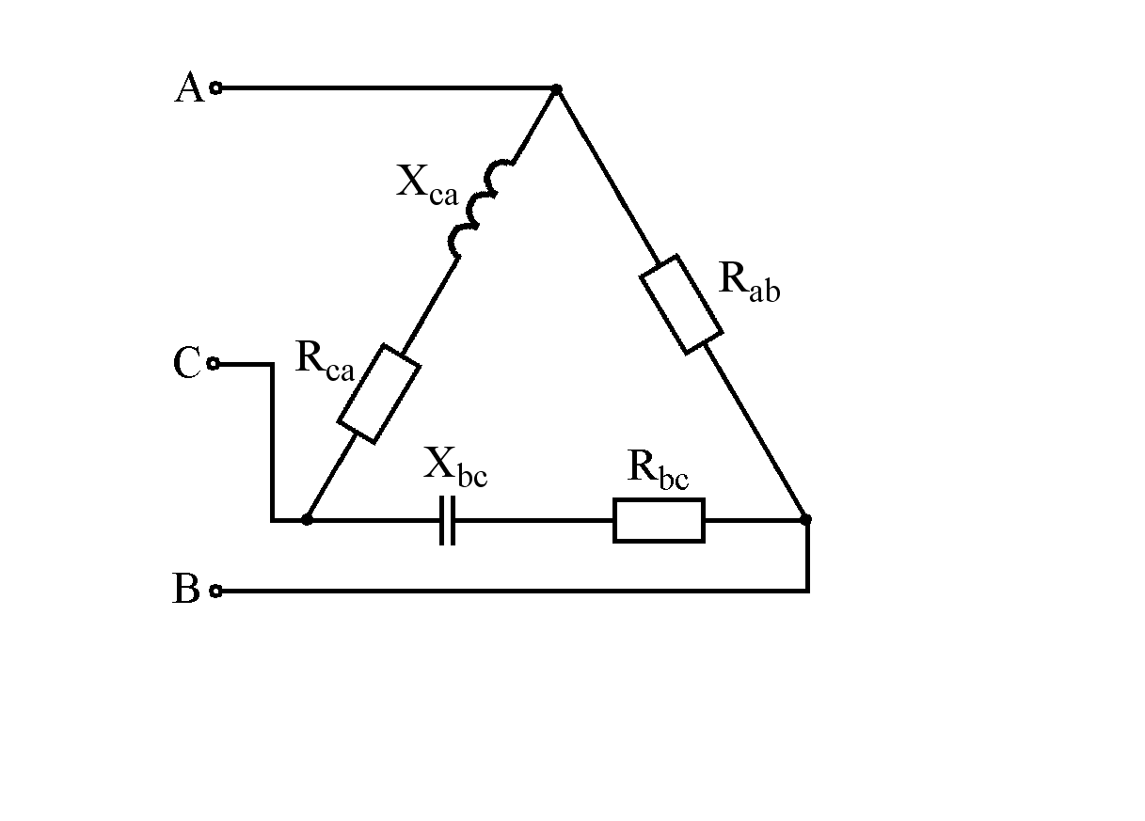

Рис. 5.1 Рис. 5.2

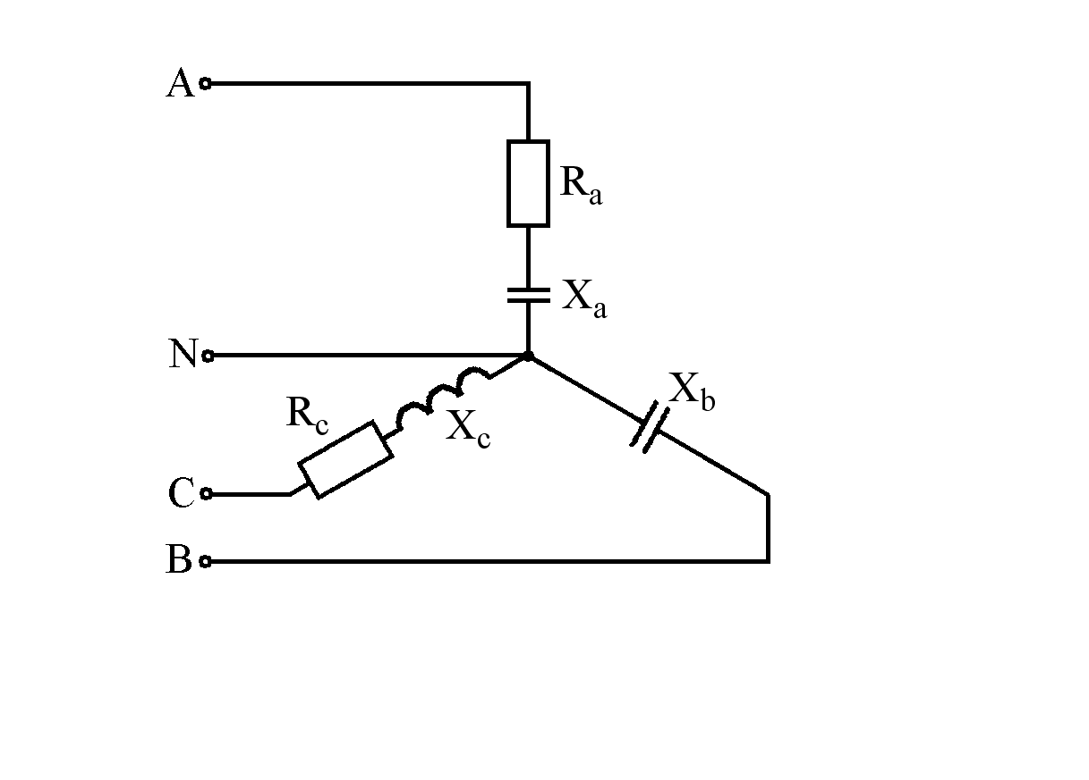 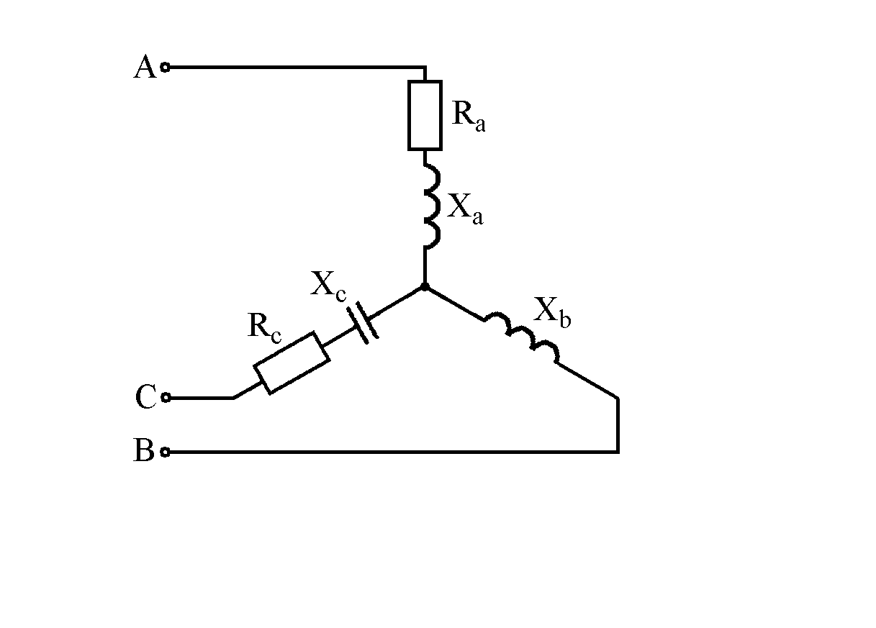

Рис. 5.3 Рис. 5.4

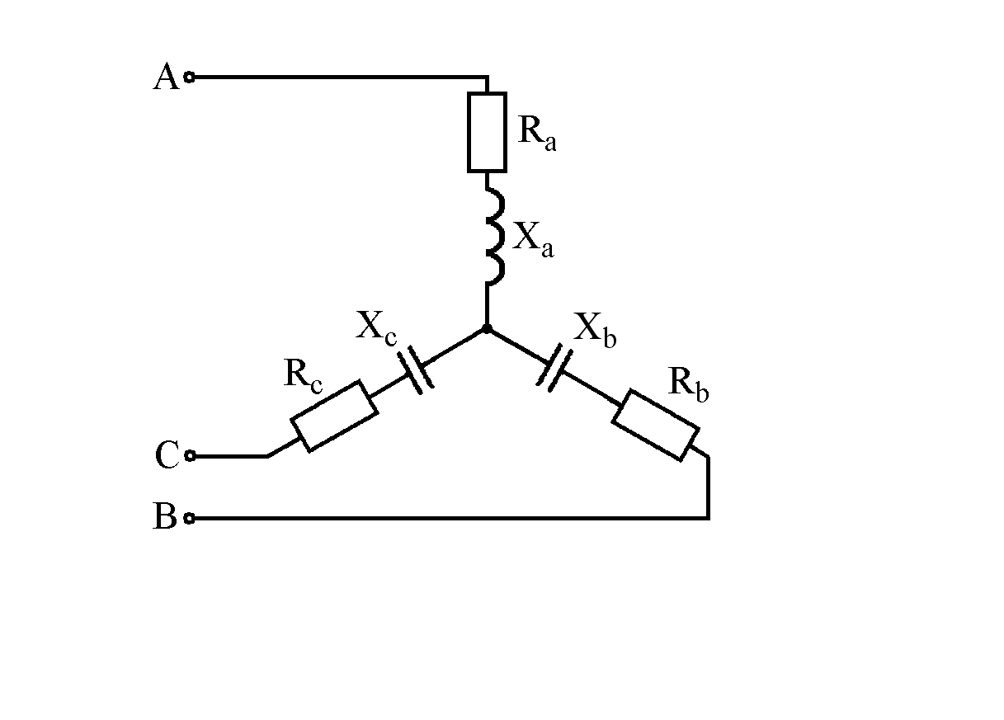 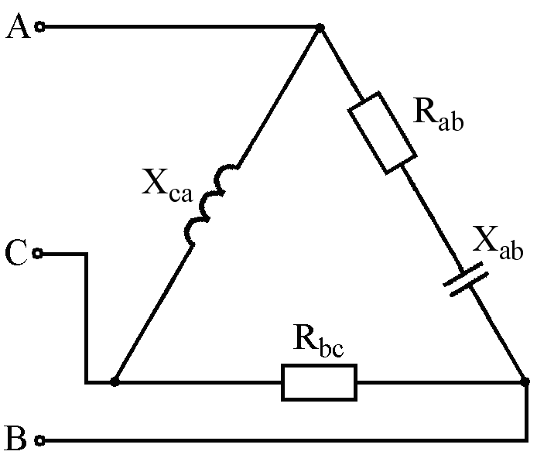

Рис. 5.5 Рис. 5.6

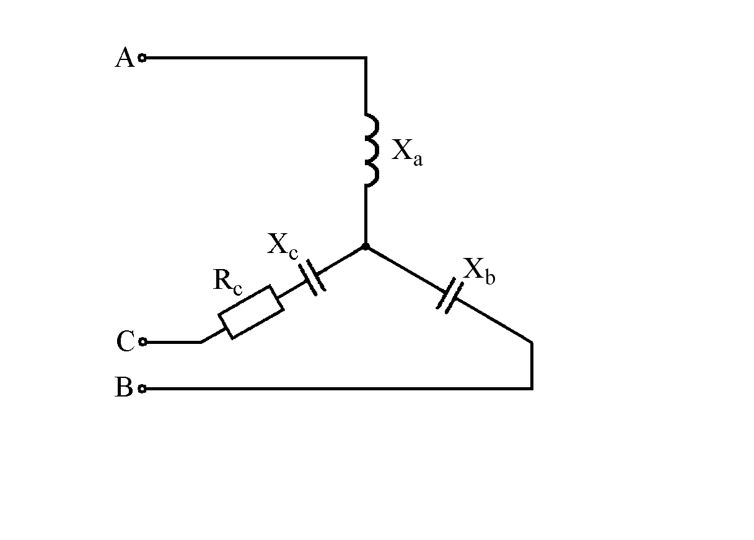 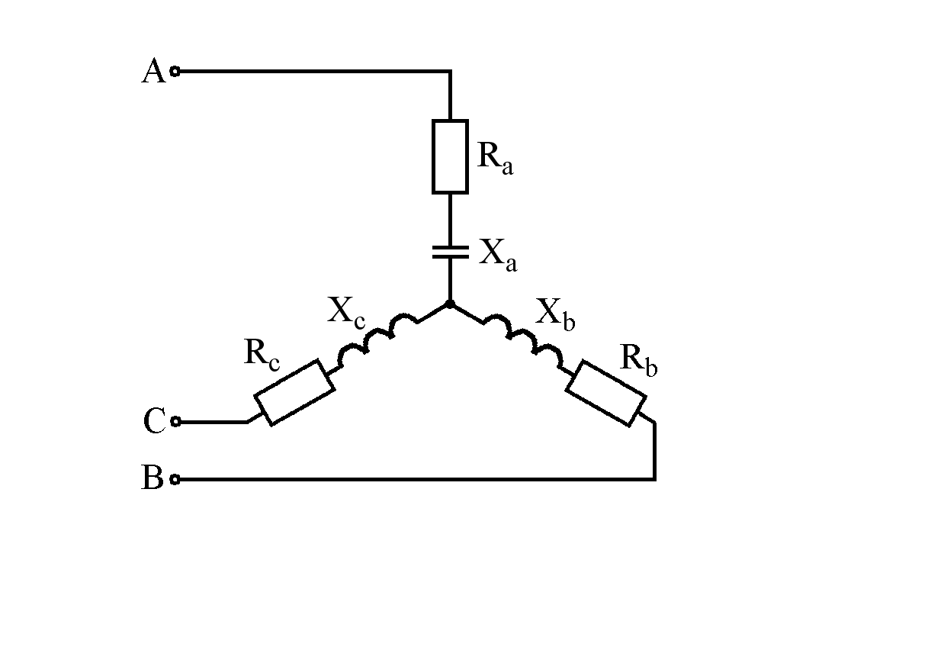

Рис. 5.7 Рис. 5.8

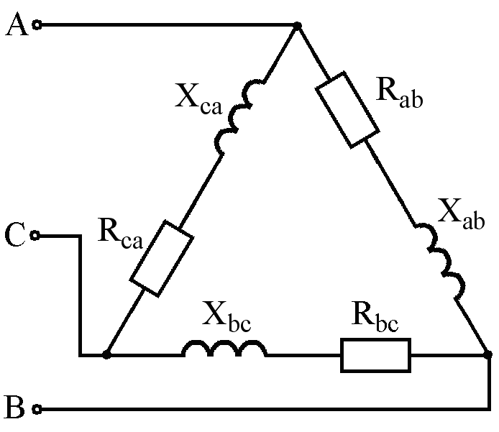 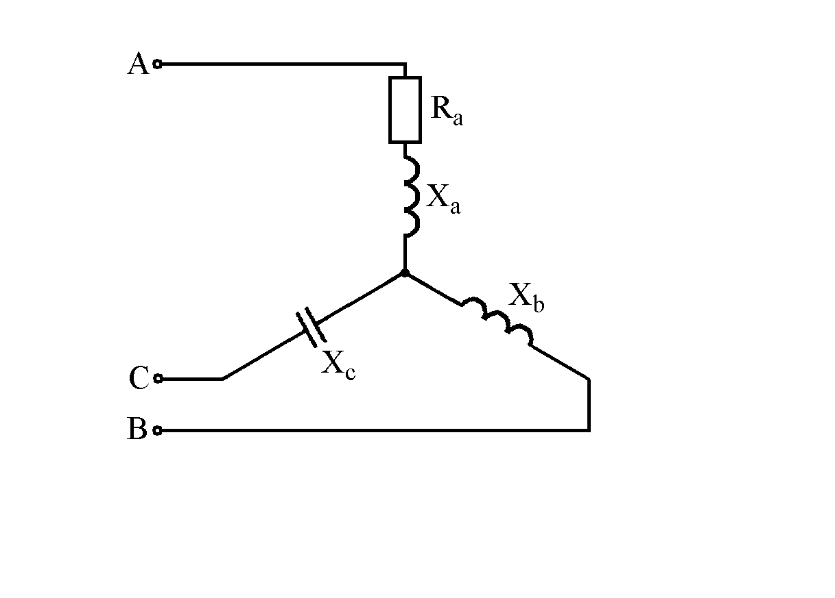

Рис. 5.9 Рис. 5.10

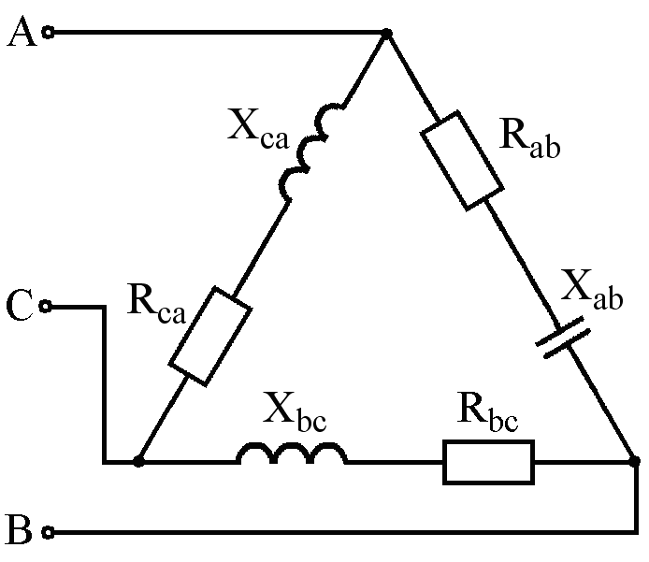 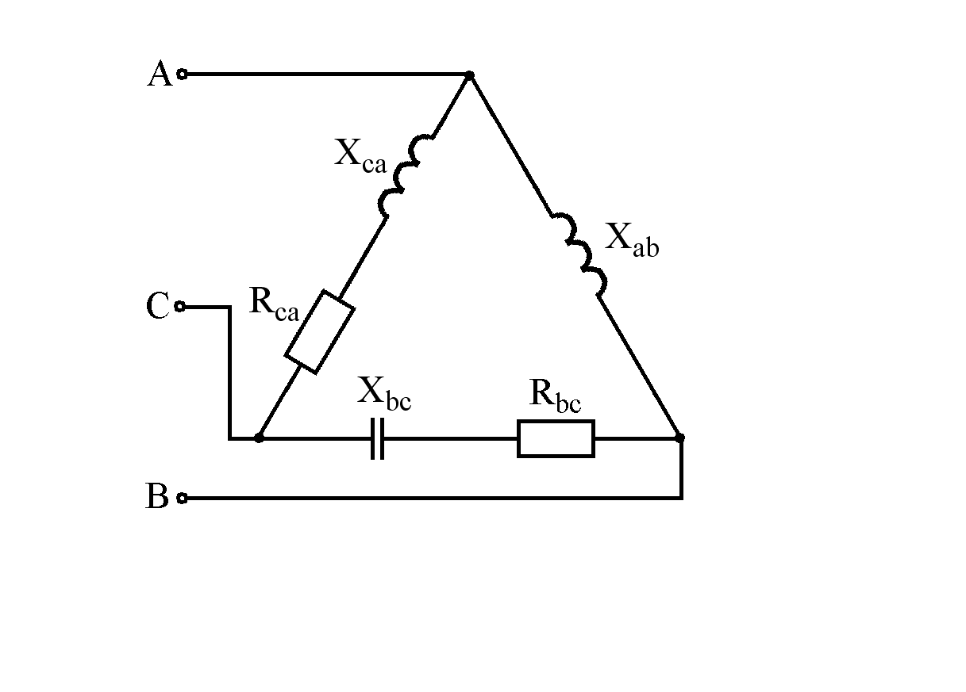

Рис. 7.11 Рис. 7.12

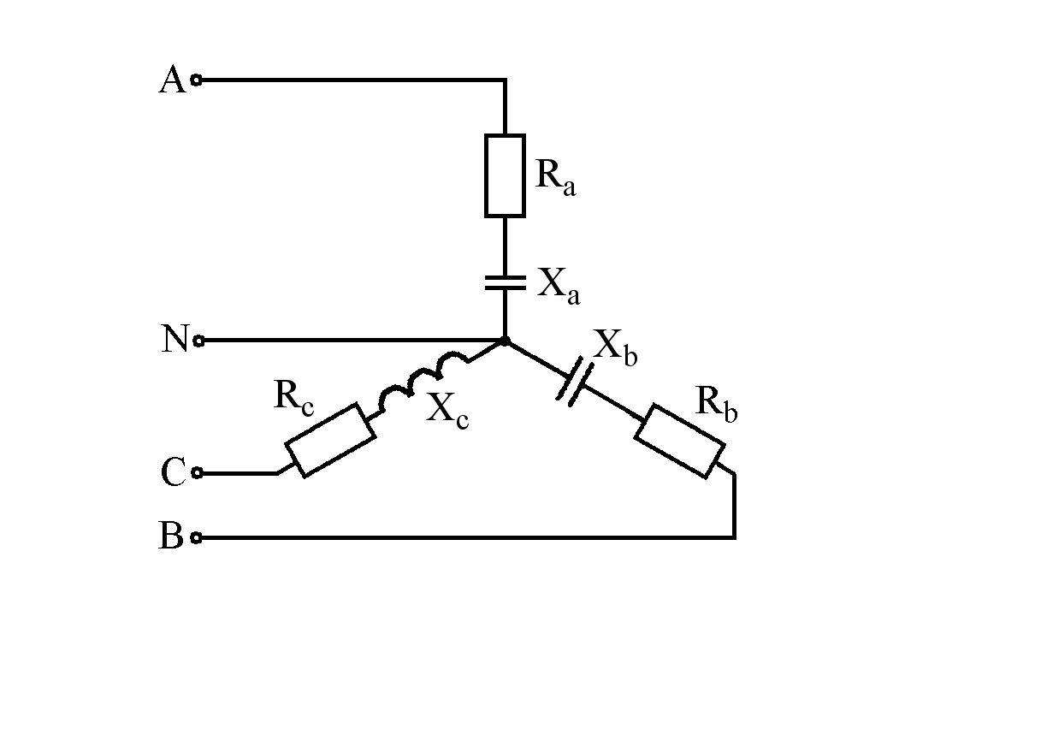 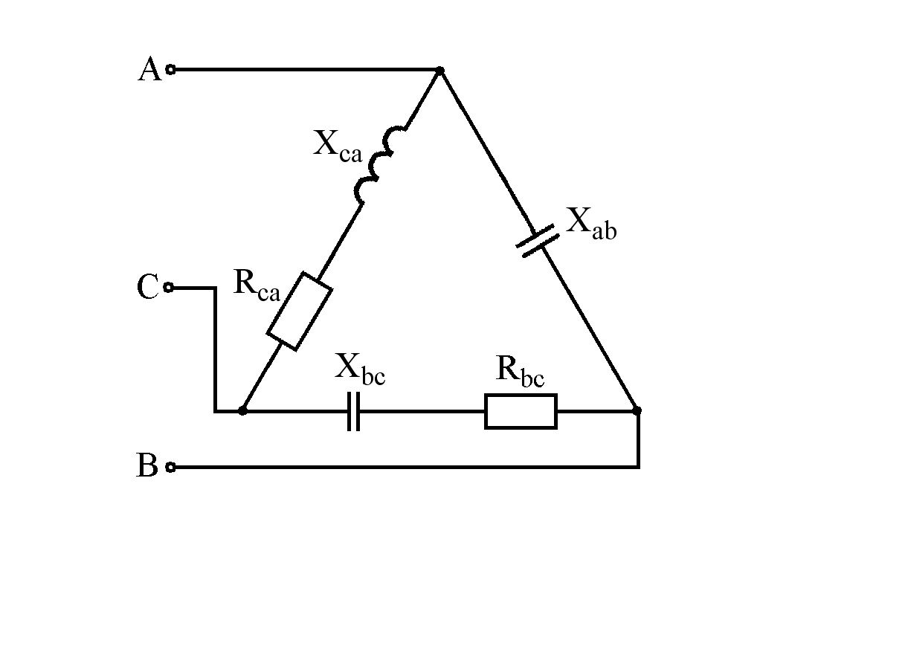

Рис. 5.13 Рис. 5.14

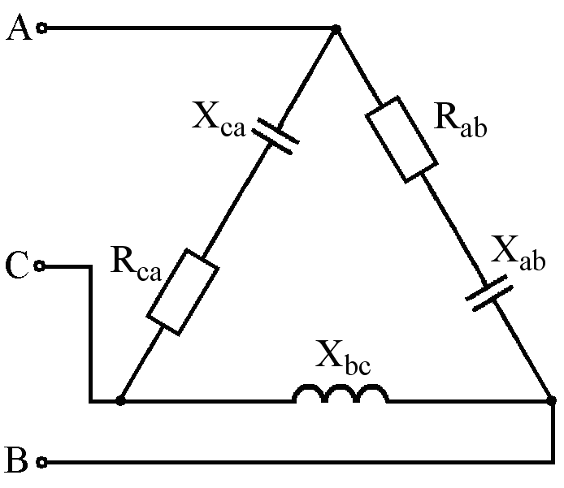 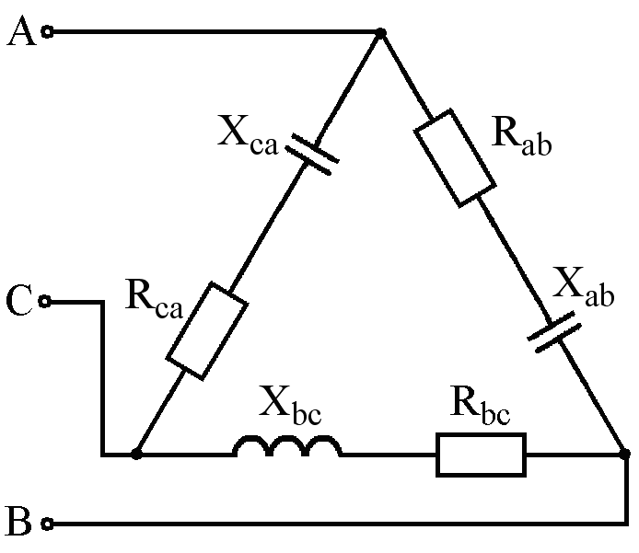

Рис. 5.15 Рис. 5.16

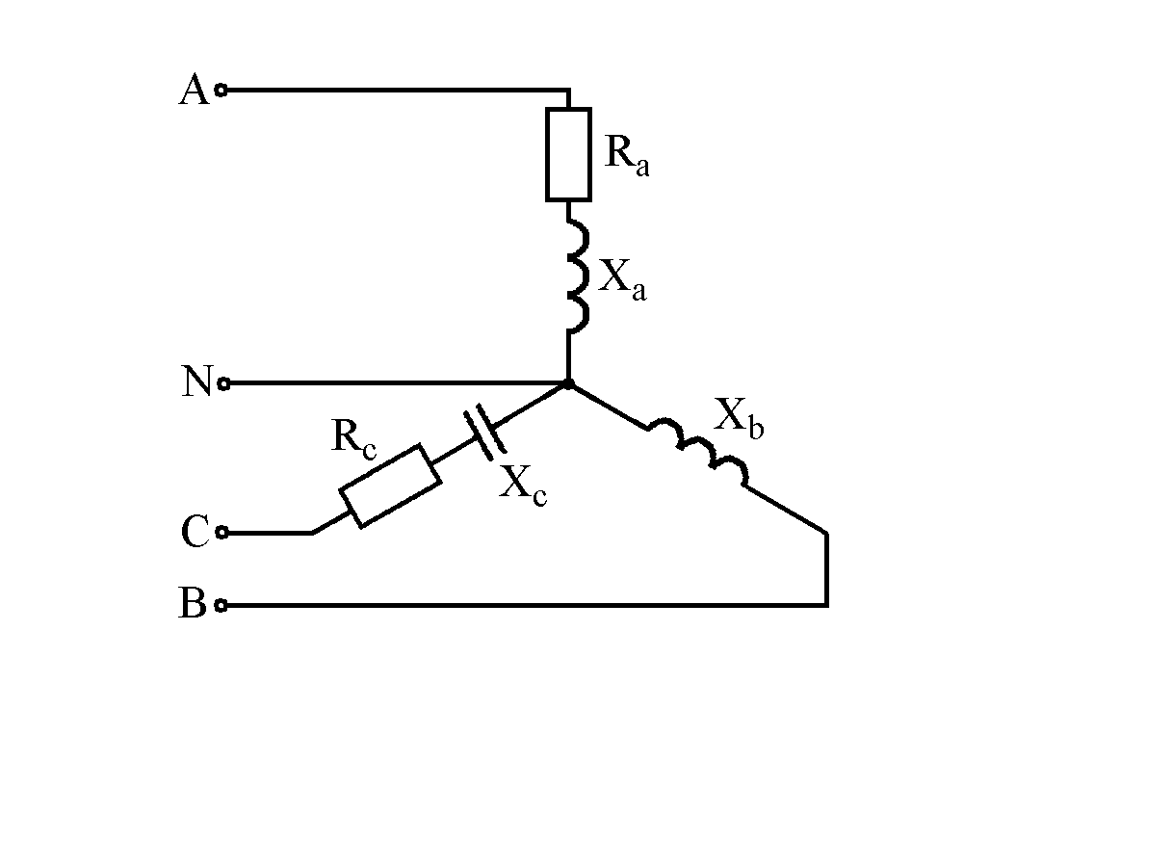 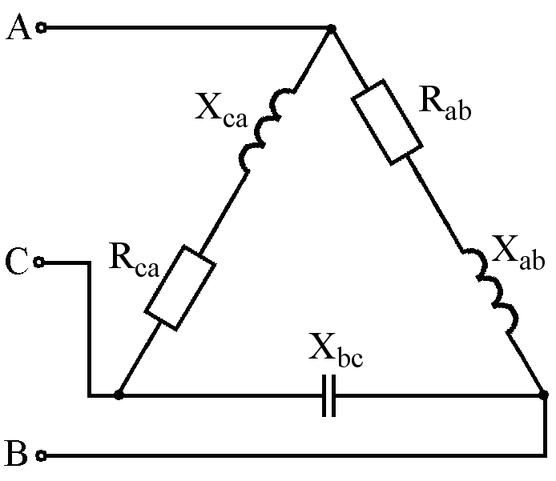

Рис. 5.17 Рис. 5.18

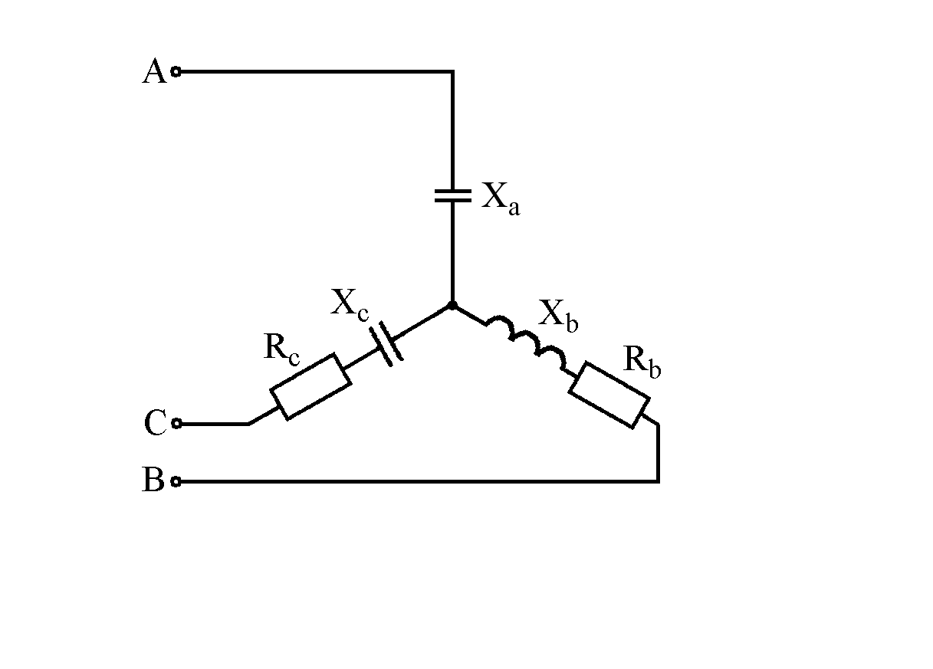 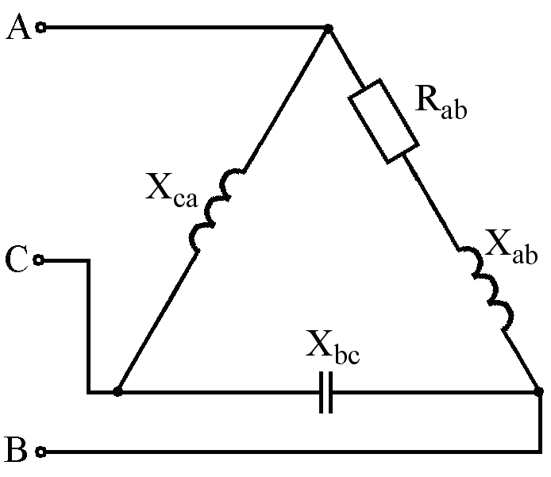

Рис. 5.19 Рис. 5.20

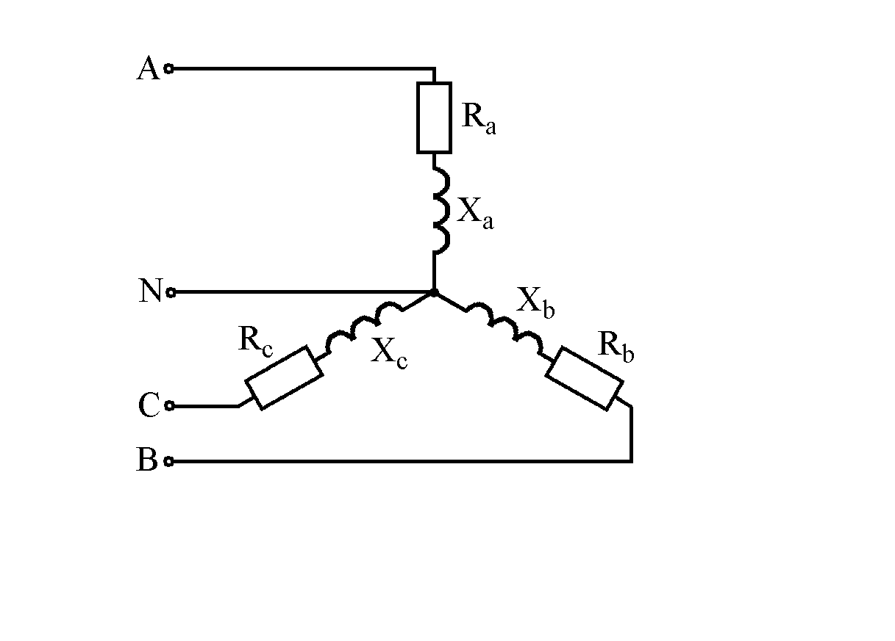 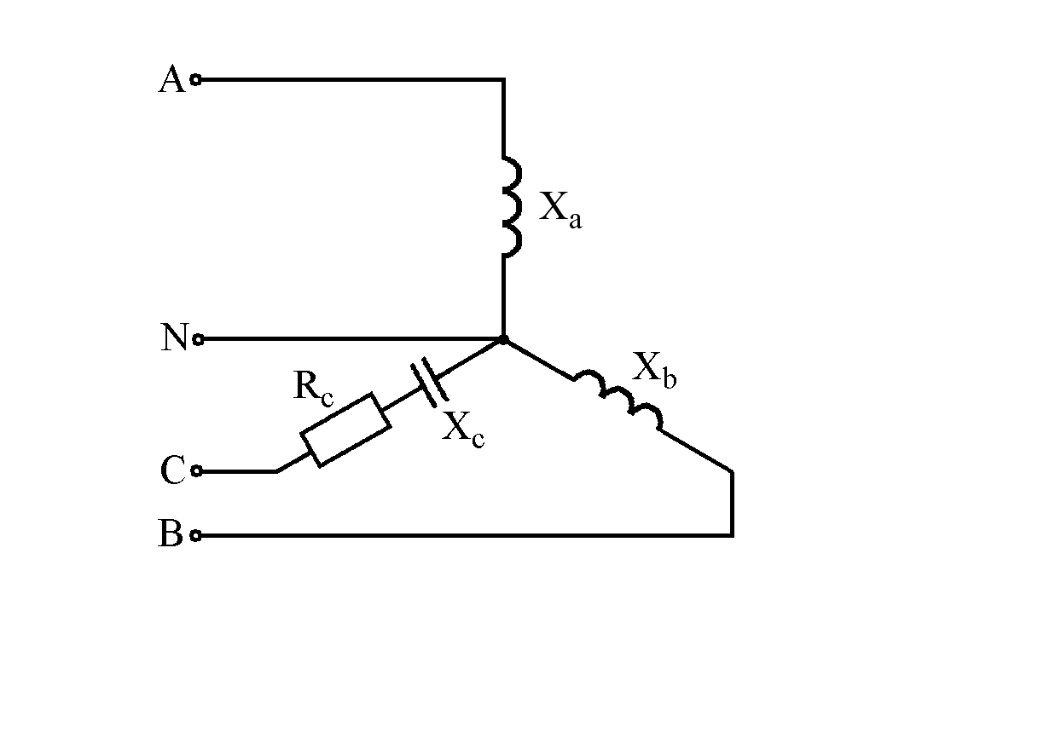

Рис. 7.21 Рис. 7.22

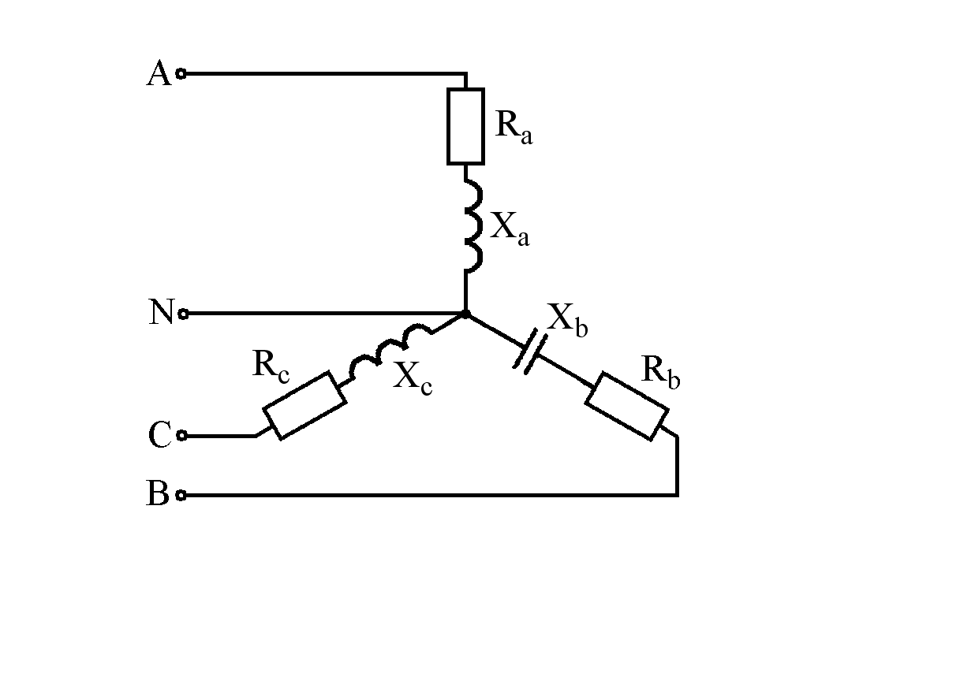 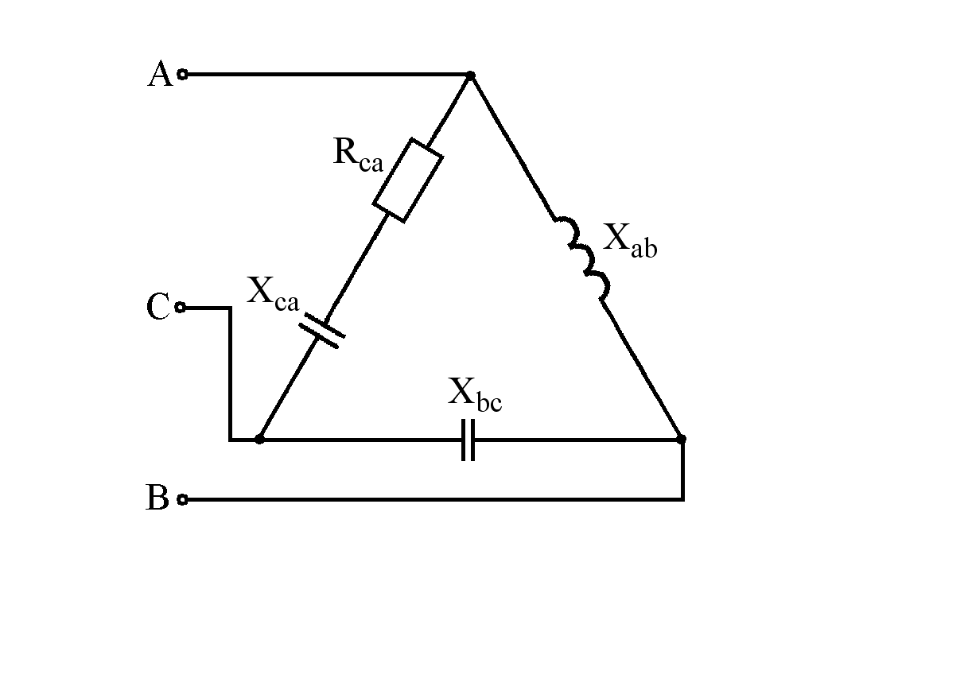

Рис. 5.23 Рис. 5.24

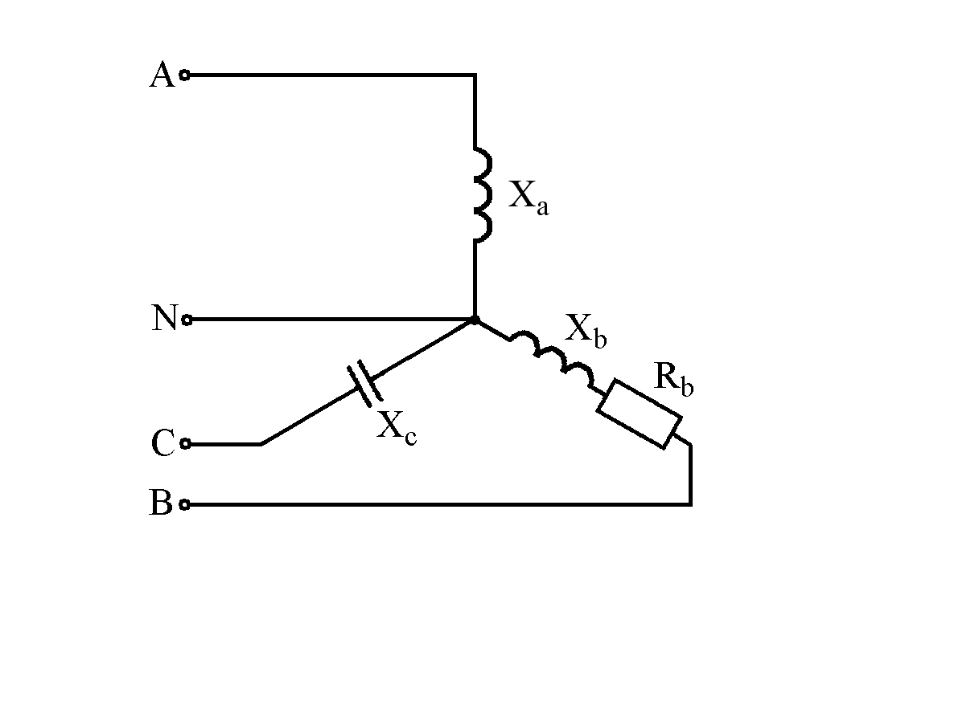

Рис. 5.25

*Примеры расчета трехфазных цепей.*

*Пример 1.*

В трехфазную сеть с линейным напряжени­ем *Uл*=220 В включен приемник, соединенный треугольником, сопротивление каждой фазы которого =(10 + j10) Ом (рис. 5.26).

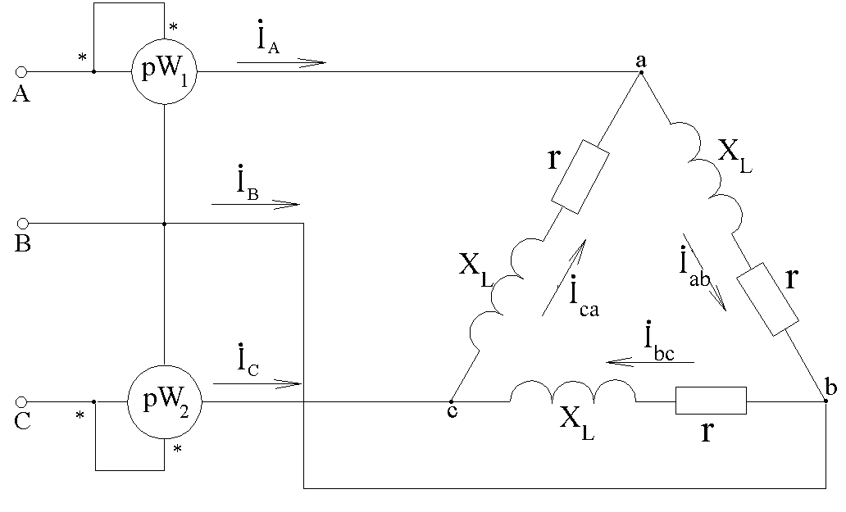

Рис. 5.26. Схема для расчета

Требуется найти токи в каждой фазе нагрузки, токи в линейных проводах и показания каждого ваттметра. Построить векторную диаграмму токов и напряжений.

**Решение**. Расчет токов в трехфазных цепях производится символическим методом. Примем, что вектор линейного напряжения  направлен по действительной оси, тогда  В,  В,  В.

Определяем фазные токи:



Находим линейные токи:



Определим показания ваттметров:



Активная мощность цепи (алгебраическая сумма показаний ваттметров) *Р* равна:

 или



На рис. 7.27 приведена векторная диаграмма напряжений и токов.

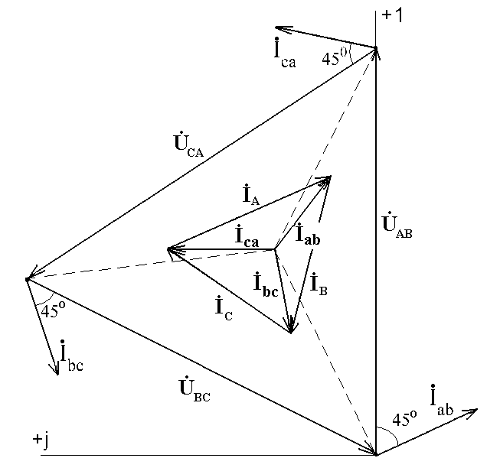

Рис. 7.27. Векторная диаграмма

*Пример 2.*

В четырехпроводную трехфазную сеть с линейным напряжением *Uл*=220 В включен по схеме «звезда с нулевым проводом» приемник, активные и индуктивные сопротивления фаз которого соответственно равны: *ra=*3 Ом, *xa*=4 Ом, *rb*=3 Ом, *xb=5,2* Ом, *rc*=4 Ом, *xc*=3 Ом (рис. 7.28).

Требуется определить токи в линейных и нейтральном проводах и построить векторную диаграмму токов и напряжений.

**Решение**. Считаем, что вектор фазного напряжения направлен по действительной оси, тогда



Находим линейные токи:



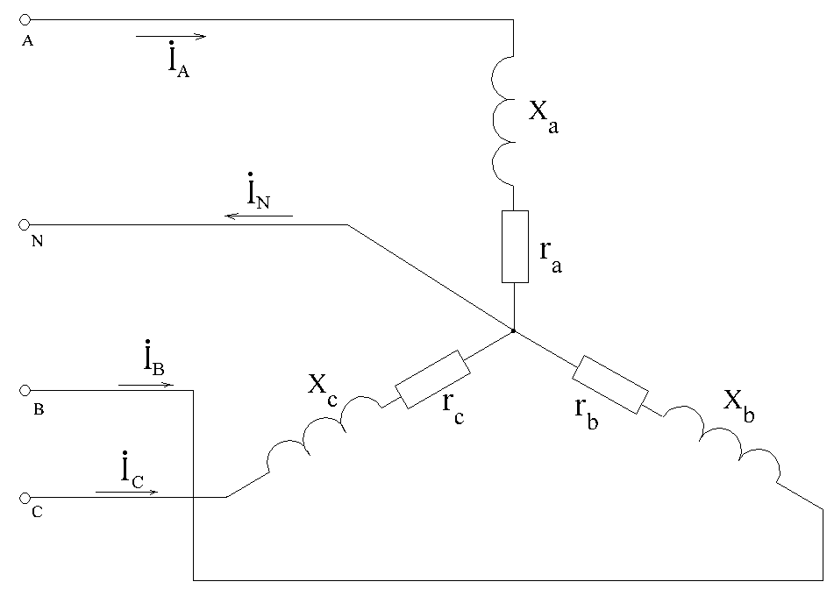

Рис. 7.28. Схема для расчета

Ток в нейтральном проводе определяется как геометрическая сумма линейных токов:



Векторная диаграмма приведена на рис. 7.29.

При несимметричной нагрузке для определения активной мощности находят мощность каждой фазы отдельно:

,

а мощность всей трехфазной системы получают как сумму мощностей всех фаз.

*Пример 3.*

В трехфазную сеть с линейным напряжением *Uл*=380 В включен по схеме «звезда» приемник, активное, индуктивное и емкостное сопротивление фаз которого равны *r*=*xL*=*xC*=22 Ом (рис. 7.30).

**Решение**. Расчет токов производим символическим методом. Находим фазные напряжения:



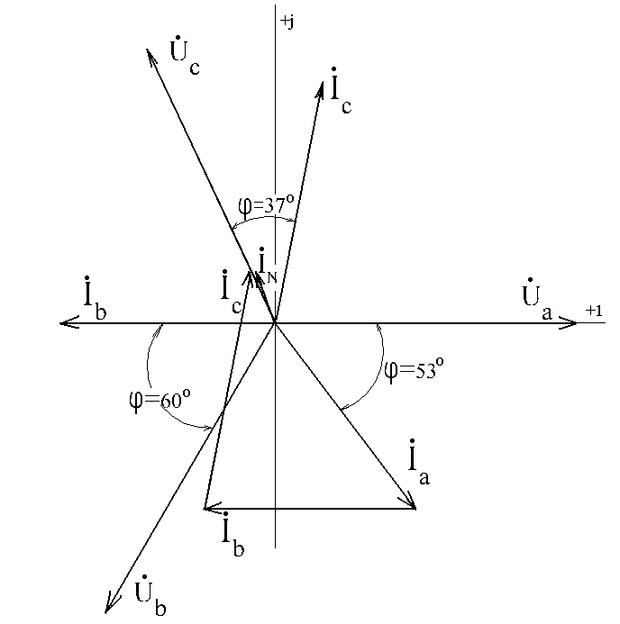

Рис. 7.29. Векторная диаграмма

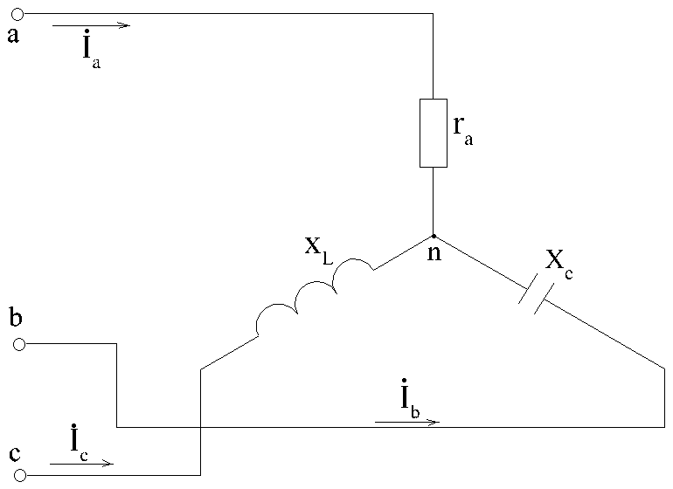

Рис. 7.30. Схема для расчета

Определяем напряжение между нейтральными точками приемника и источника питания:



Определяем напряжения на зажимах фаз приемника:



Определяем фазные (линейные) токи:



Векторная диаграмма изображена на рис. 7.31.

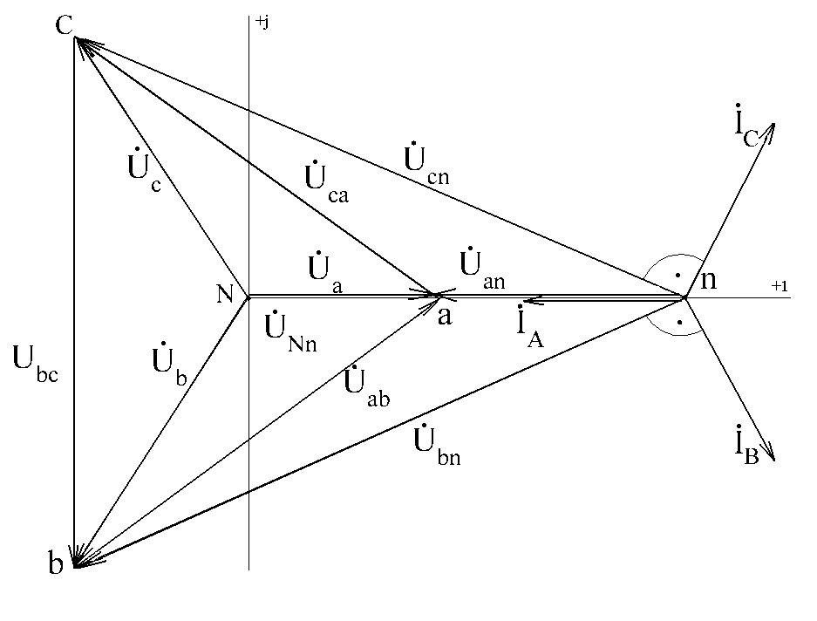

Рис. 7.31. Векторная диаграмма

Из рассмотрения этой задачи следует, что напряжения на зажимах фаз приемника получаются неодинаковыми. Поэтому несимметричные приемники (бытовые и др.) соединяют либо четырехпроводной звездой, либо треугольником.